企业用户使用手册
时间：2019.6.6
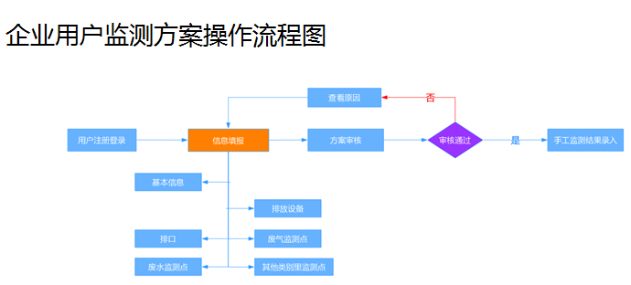

请仔细阅读本文红字部分

注册、登录、首页界面

注册及登录
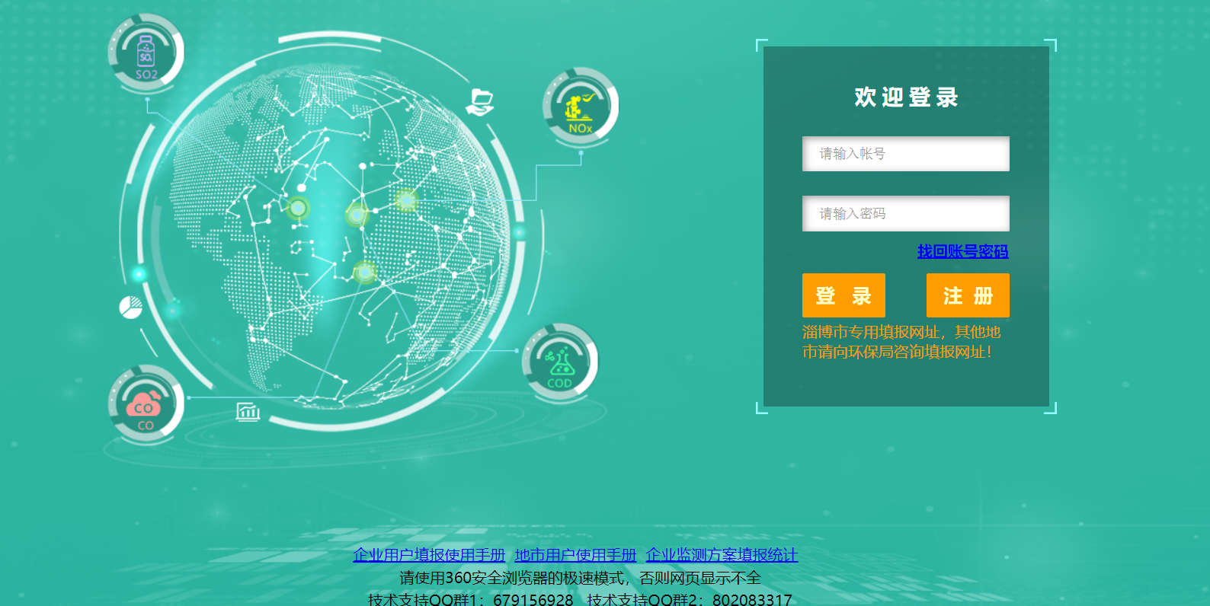

特别说明：17地市都有各自的填报网址，请根据登录画面上的黄色提示信息判断网址是否是自己地市的网址 ！比如上图只是供淄博的企业进行填报！
第一次填报的企业点击注册按钮，打开如下窗口，选择企业名称下拉框中自己的企业，选中后只需录入用户名、密码、手机号即可注册。
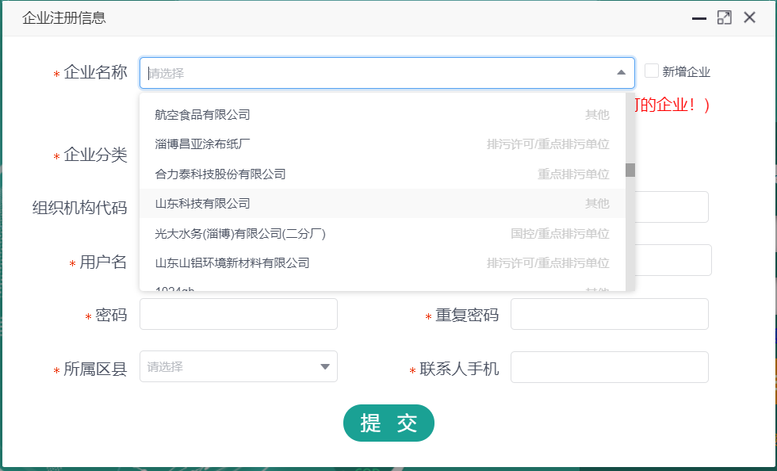

首页
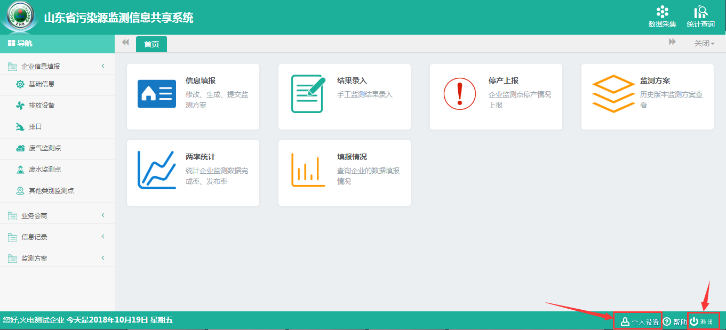
首页有6个功能模块，都可以点击进入对应画面，右下角个人设置可以修改密码和注册手机号，点击退出可以退出当前账号。

信息填报
注意：信息填报过程中所有橙色的输入框都是必填项，请确认填写完整再保存信息，点击保存按钮如果保存成功会有“保存成功”的提示信息。
登陆成功之后，如下图所示，点击首页的第一个模块进行信息填报，如下图：
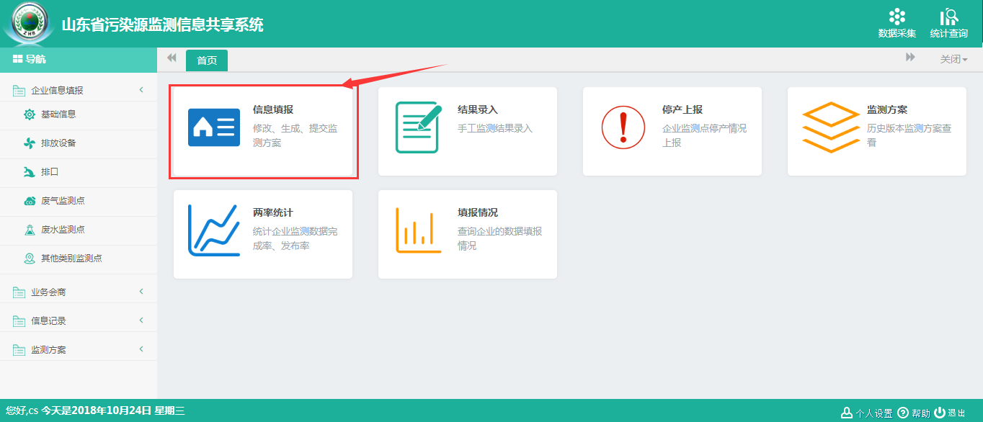
在新打开的页面点击顶部圈2可以进行信息填写。信息填写总共分为六步，从1-6按顺序填写。填写完请及时点击保存按钮以免数据丢失。
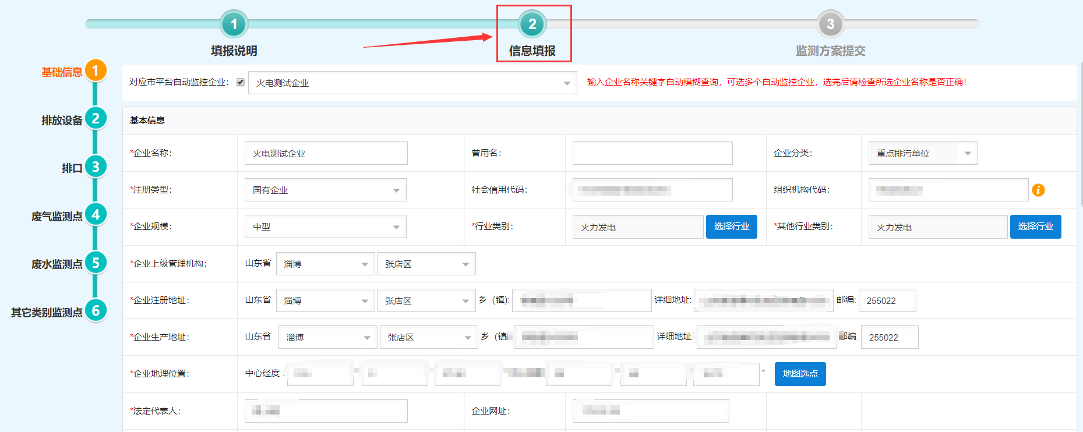

基本信息填报

选择行业类别，点击选择行业按钮打开行业选择画面，如果环保关注行业里面没有自己的行业，请点击全部行业，每个行业都可以点击头部展开显示子行业。
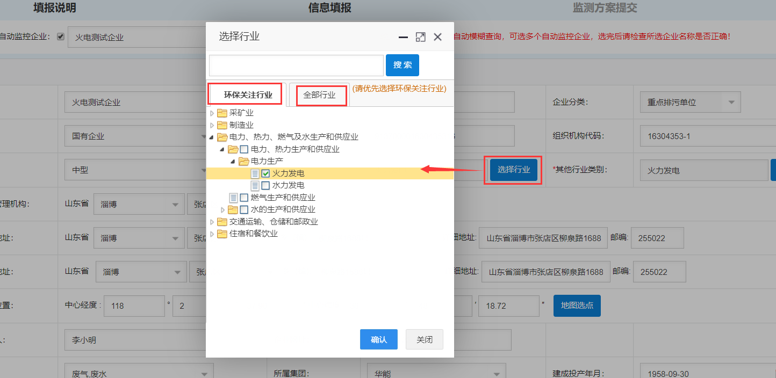
填写完信息之后，点击右下角的保存按钮保存信息。
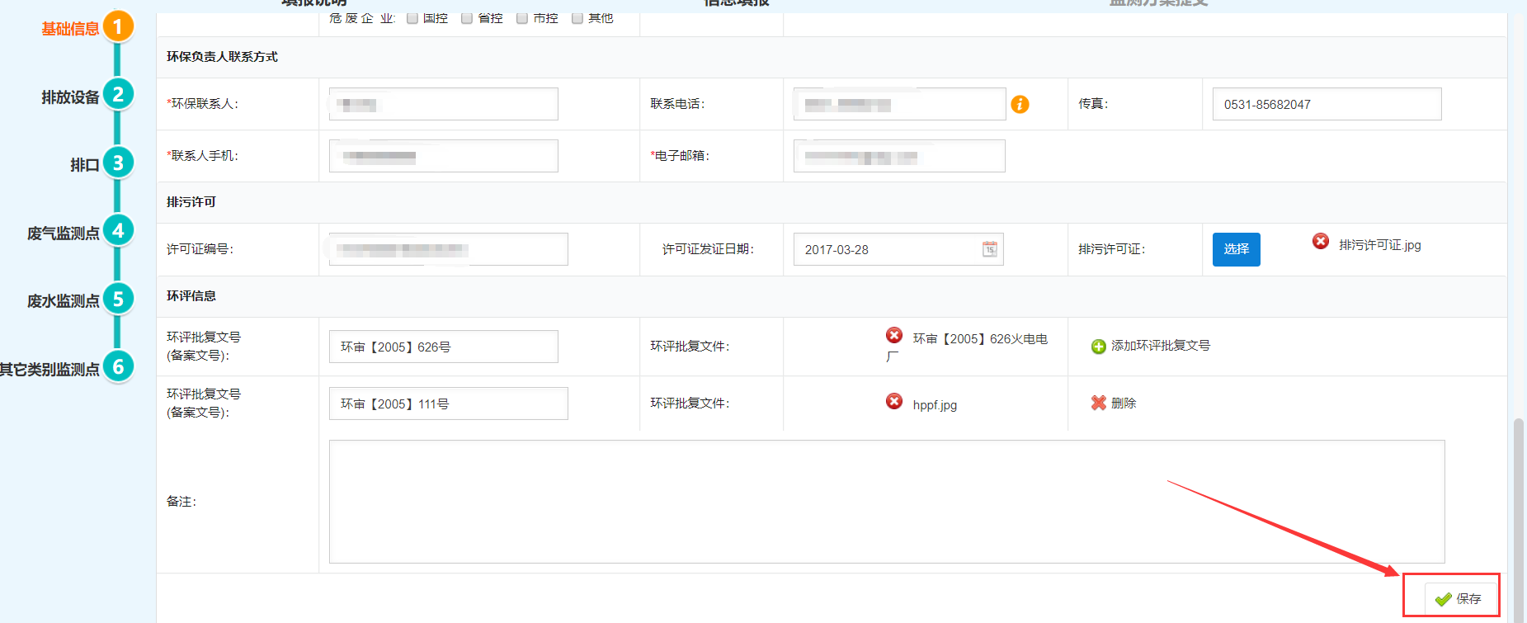

特殊说明：排污许可证附件与环评批复文件附件选择上传说明
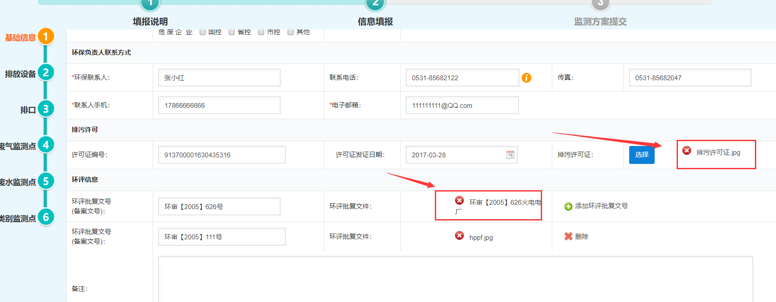
排污许可证上传的是排污许可证的证件图片（如下图），不要上传排污许可证申请表、文档。
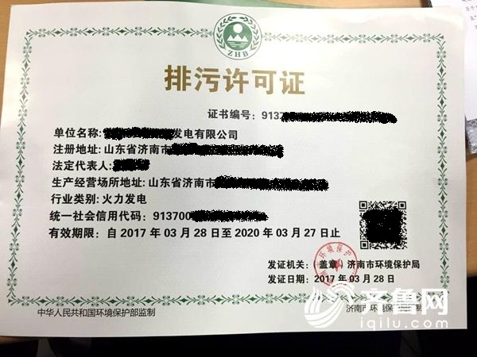
监测点位示意图，点击选择按钮会有样例图提示。请按照样例图上传文件。
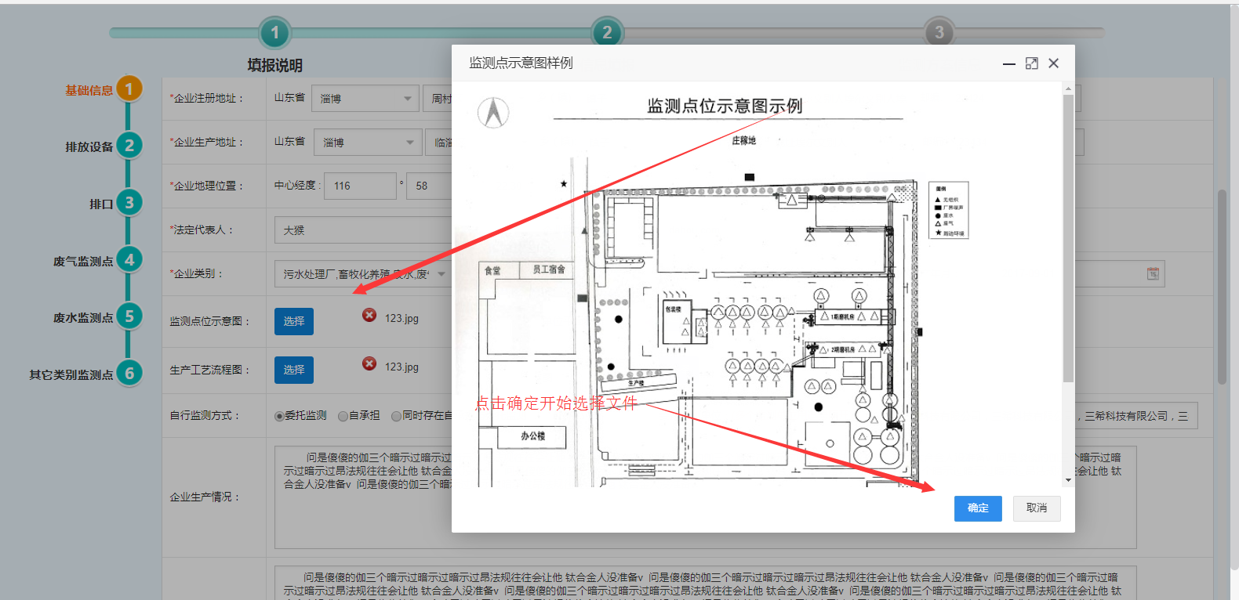

特殊说明：已安装自动监控的企业一定要在这里选择已安装自动监控的企业，否则会影响到后面的指标填报，导致监测方案无法提交备案！！！
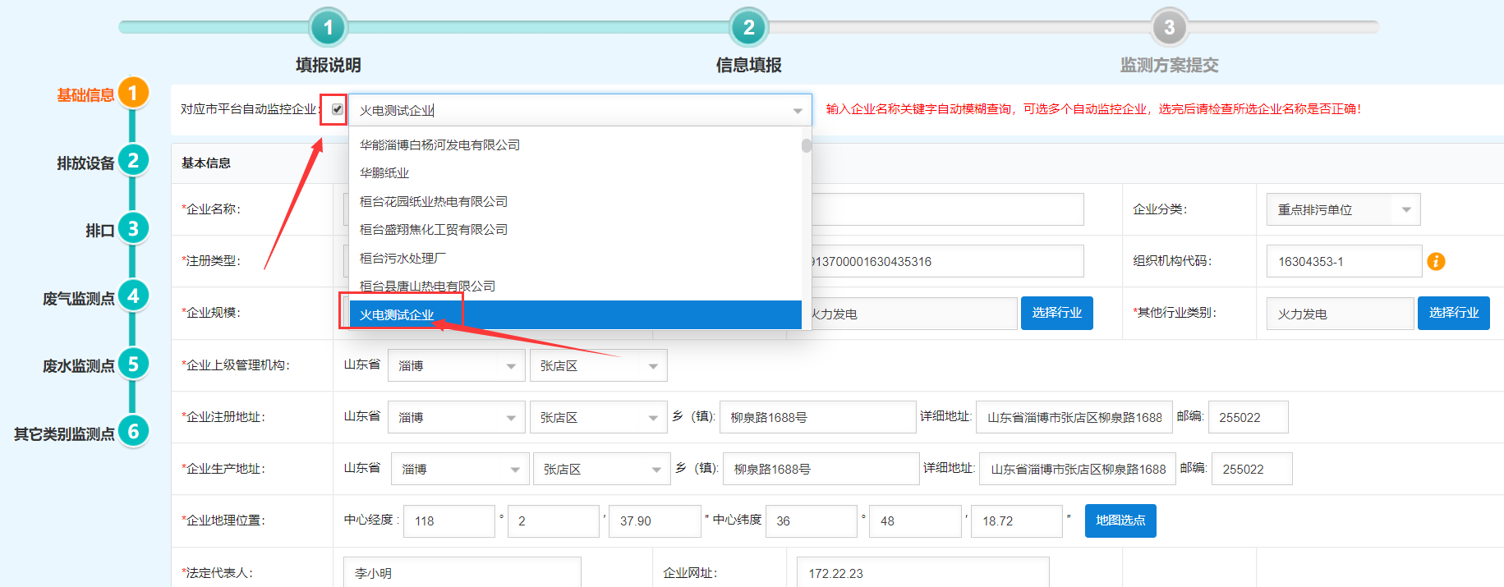

地图选点
点击“地图选点”按钮，选择经纬度。如出现下图情况，持续向下滑动鼠标滚轮即可。

排放设备
点击第二步进行排放设备添加，删除，修改。下图演示排放设备添加。
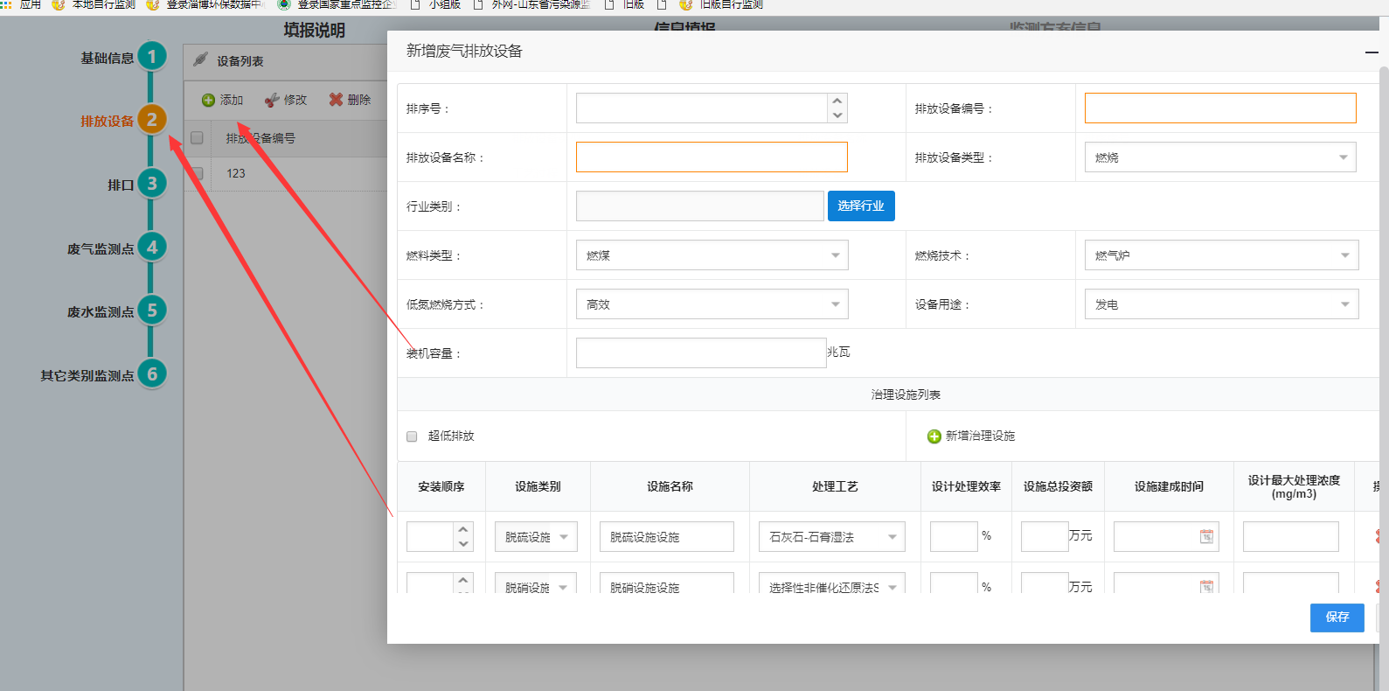
排放设备信息如果下拉框没有自己要选择的内容，可以暂时只填写橙色的必填项，特别提醒，排放设备类型选择“工艺过程”时，“产品名称”和“工艺技术”都可以手动输入，治理设施中‘处理工艺’下拉列表，可以进行手动填写。如下图所示：
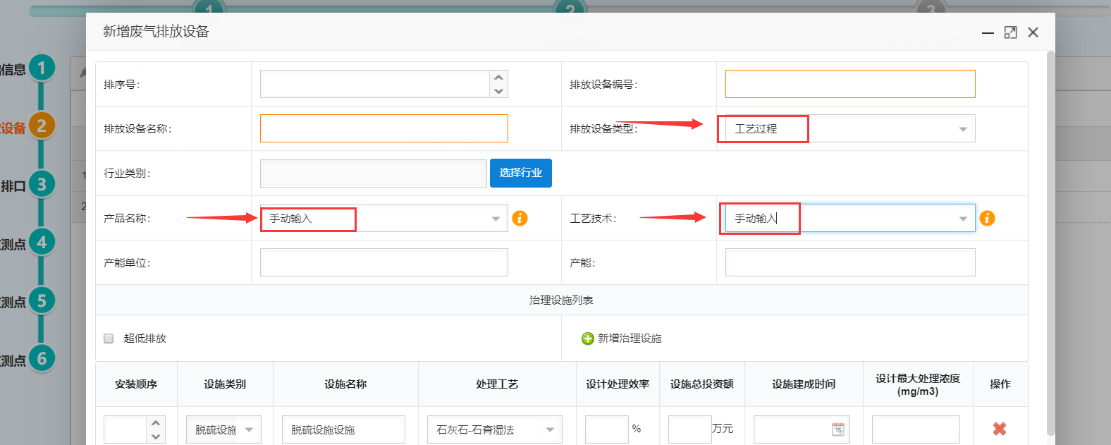
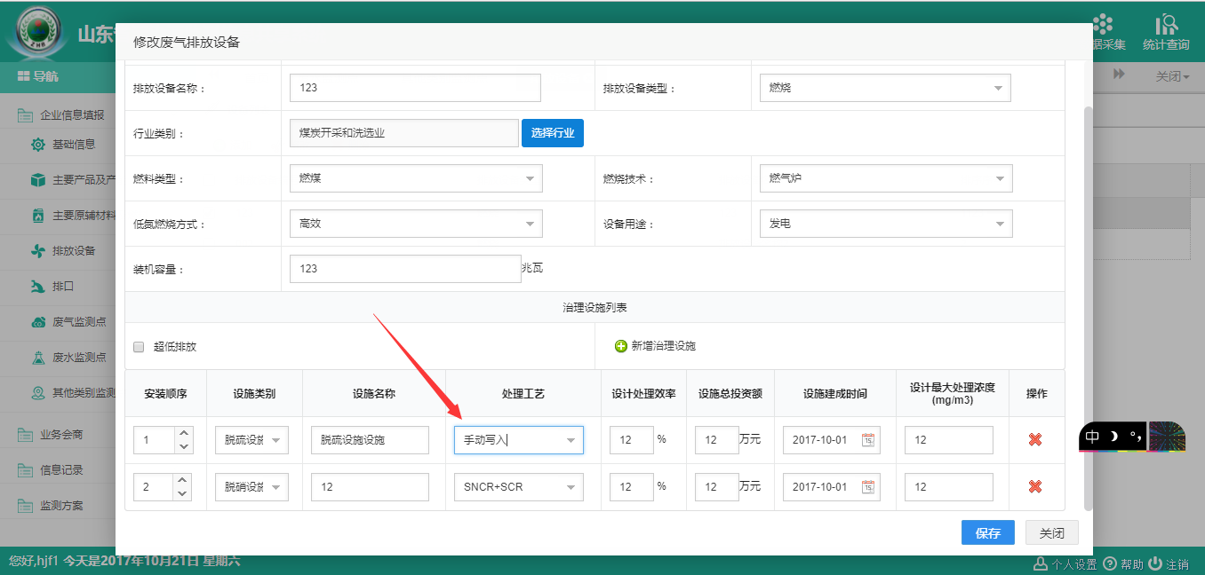
填写完点击保存，关闭，可查看所有设备，下图演示选中某一条设备后可进行修改和删除
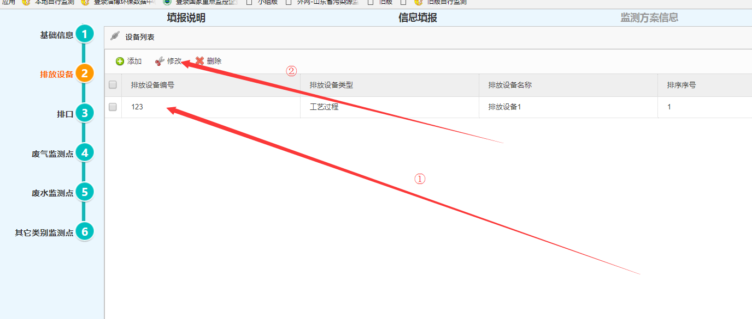

排口
排口填写分为：1.排气筒，2.废水排放口，3.废水进口。下图演示选中排气筒，点击添加按钮进行排气筒的添加。
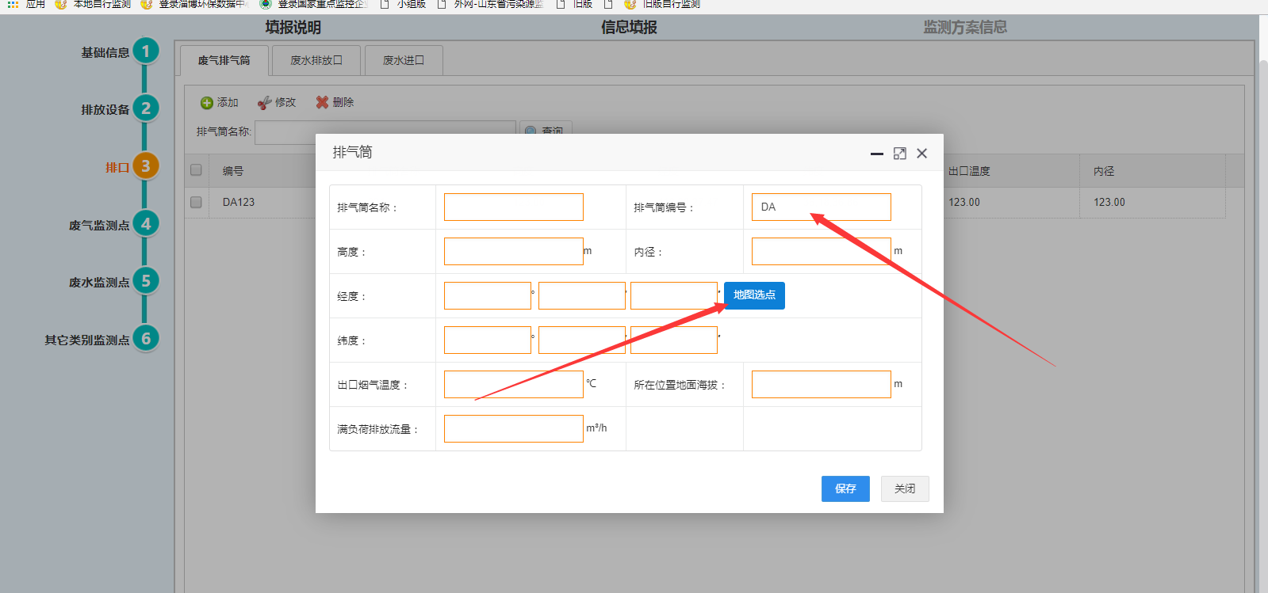
填写完点击保存，关闭，可看到所有的排气筒列表，选中某一条后可进行修改和删除。下图演示废水排放口的添加。
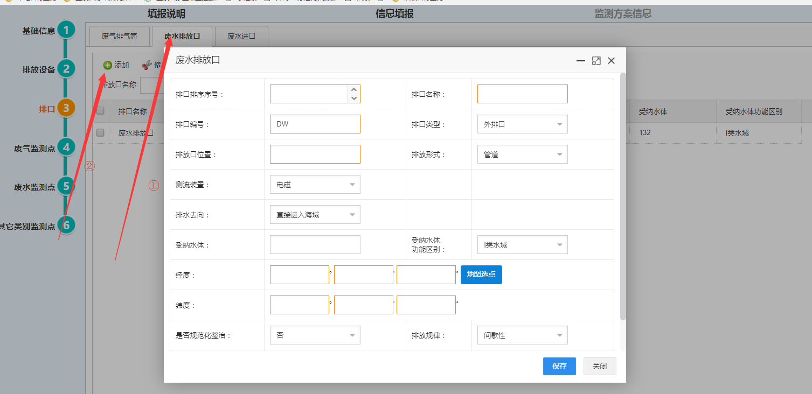
填写完点击保存并关闭，可看到所有排水口，选中某一条可进行修改和删除，如下图，废水进水口操作和此项一致，不再赘述。
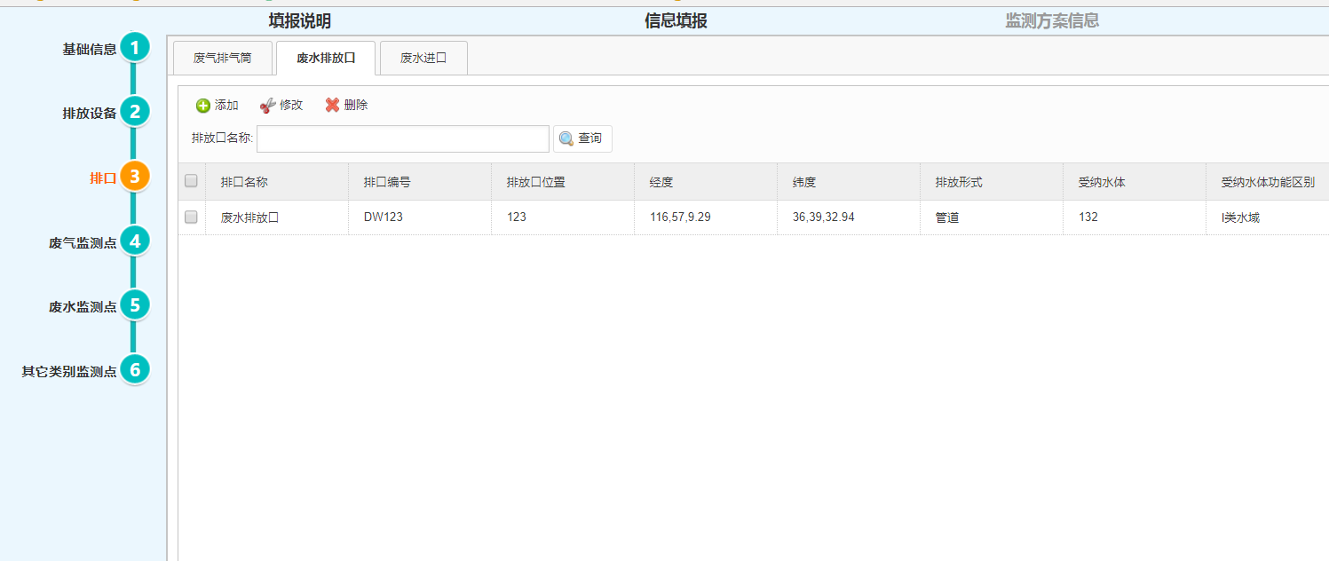

废气监测点

企业如建立废气监测点，则点击第四步进入废气监测点填报，下图演示废气监测点点击添加按钮，废气监测点填报操作
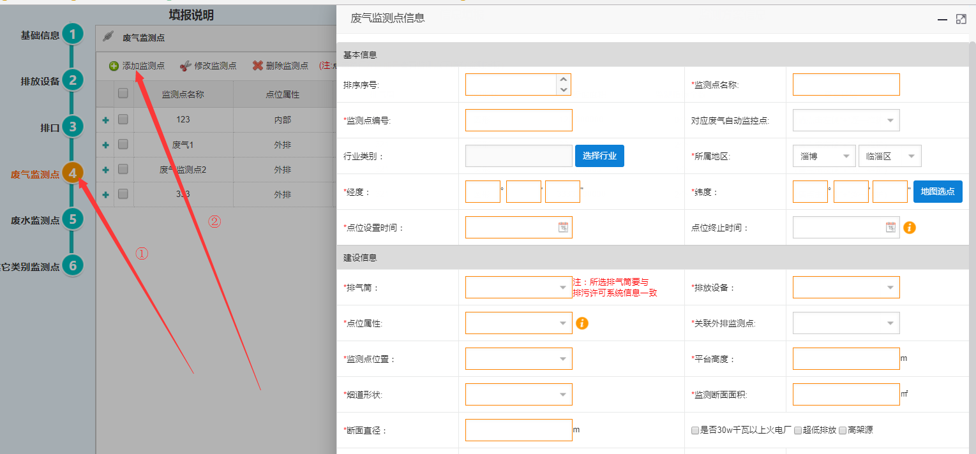
监测点内下拉框中的排气筒与排放设备都是2，3步中自己添加的。监测断面面积指的是监测点的切面面积。例如监测点是圆形的烟筒，则面积计算公式为πr²。
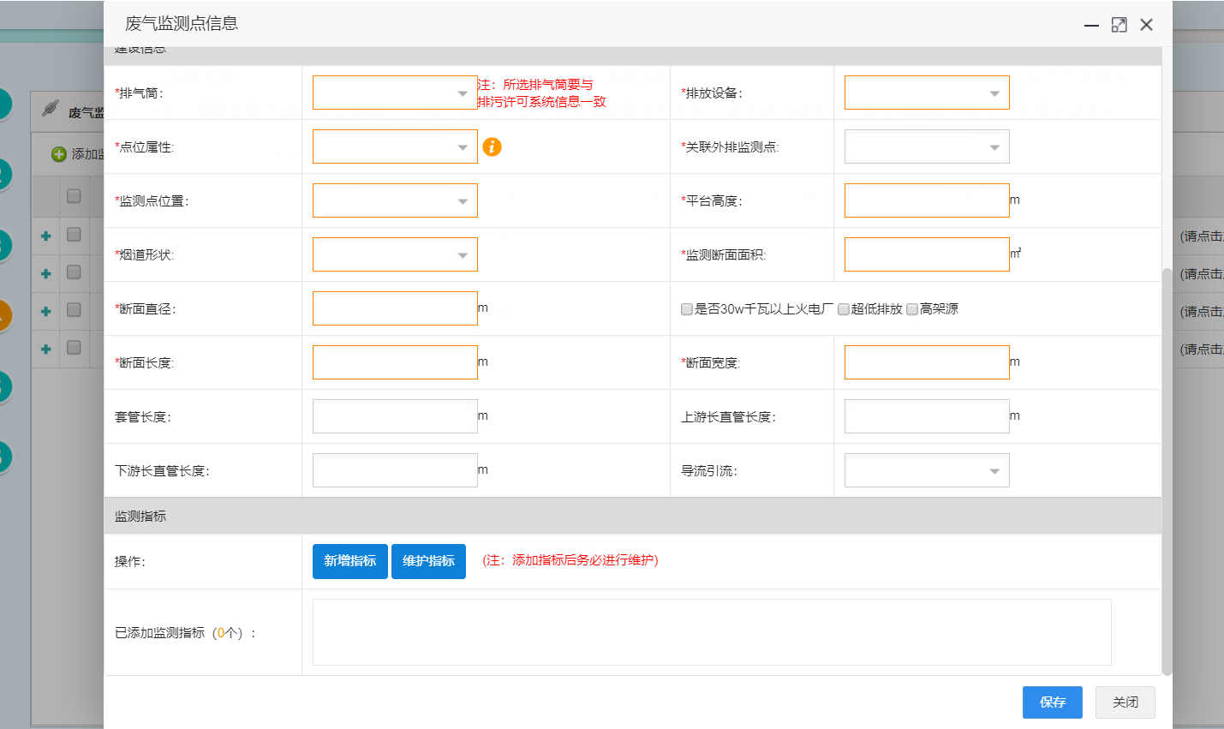

特别说明：如果是已安装自动监控的企业，建立的监测点为自动监测点，一定要在已安装自动监控下拉列表中选择对应的监测点，如下图：
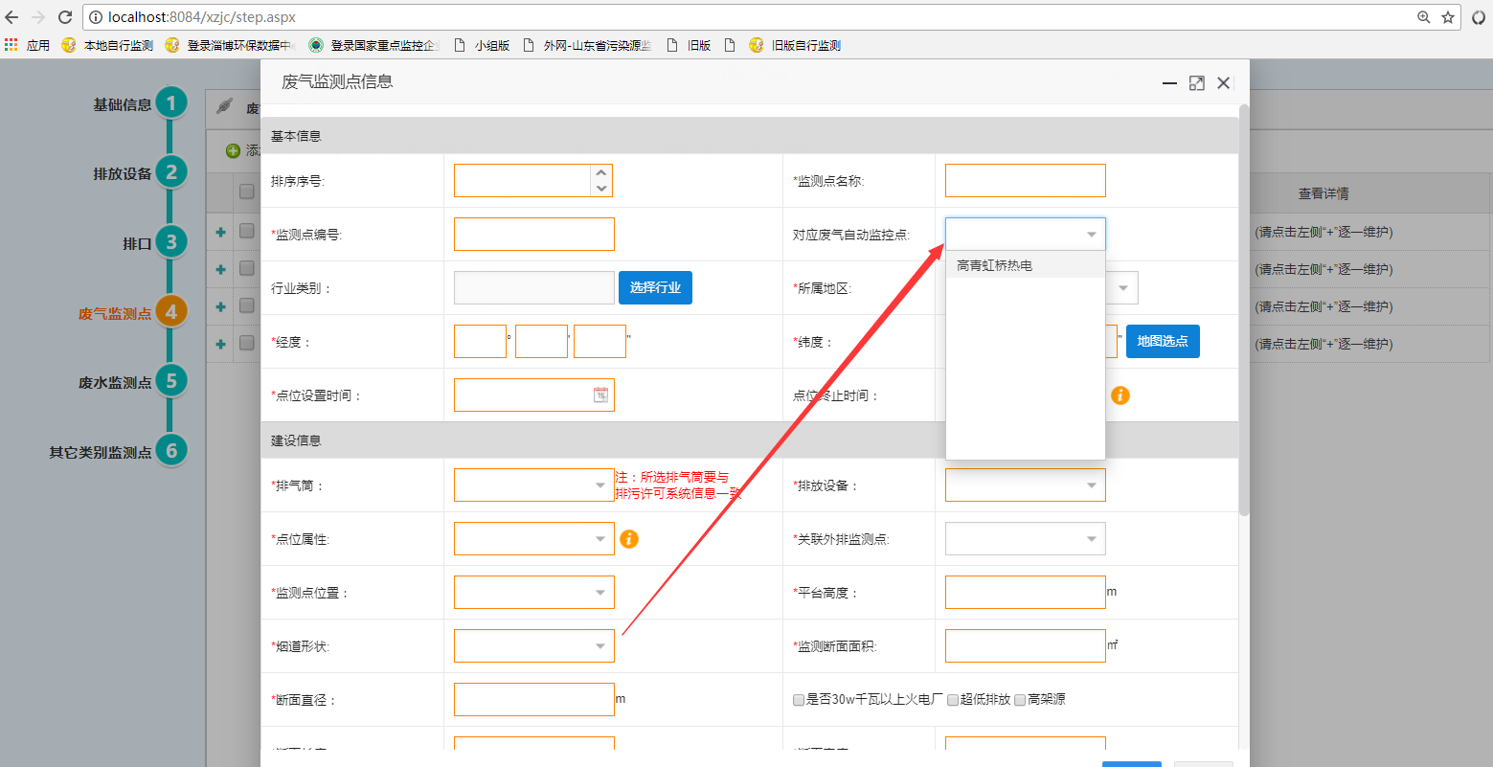

下图演示废气监测点添加监测指标，分为按行业新增指标、新增指标，点击新增指标显示所有未增加指标，勾选后点击确认按钮即可添加。
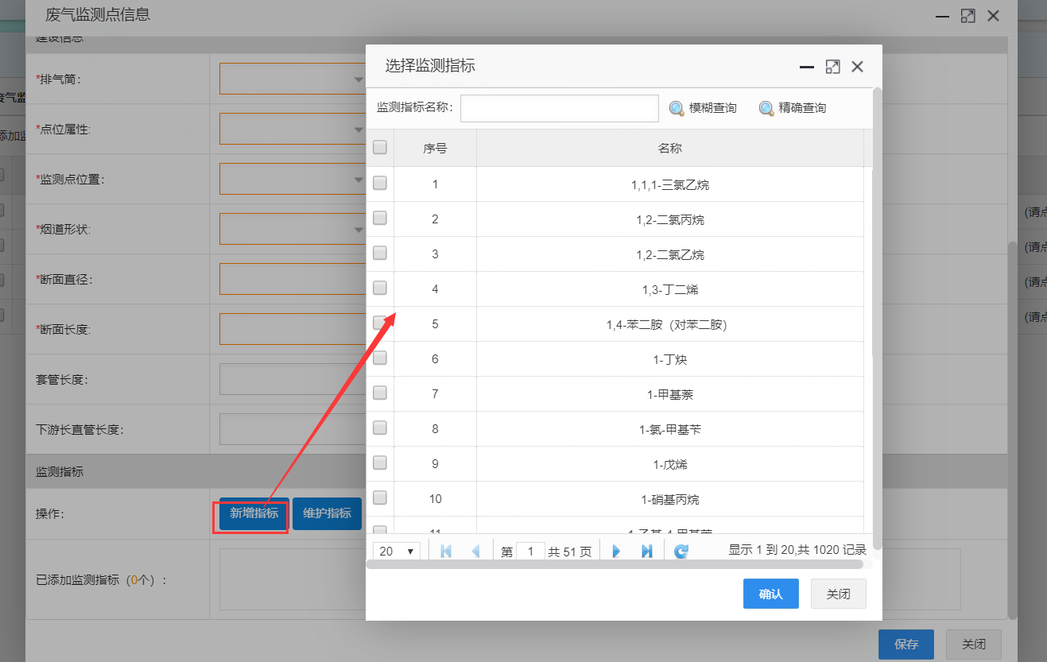

维护指标
监测指标添加完毕后，点击维护指标开始指标的逐个维护。监测点信息全部填写完毕后在可以维护指标，点击顶部下拉列表即可切换其他指标进行维护。
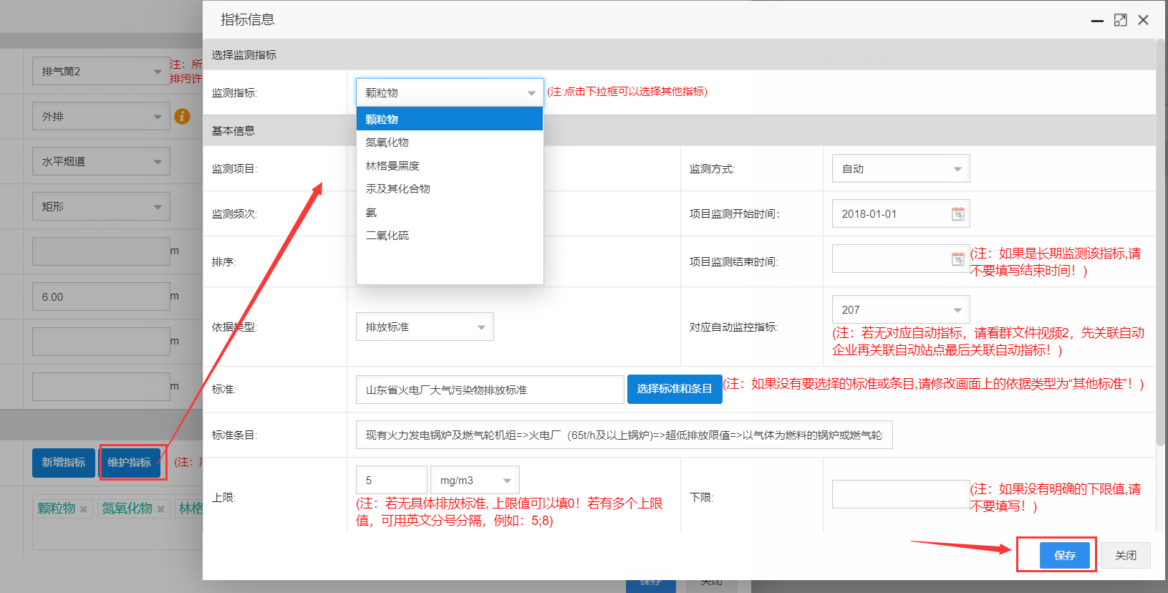
下图演示指标维护填报
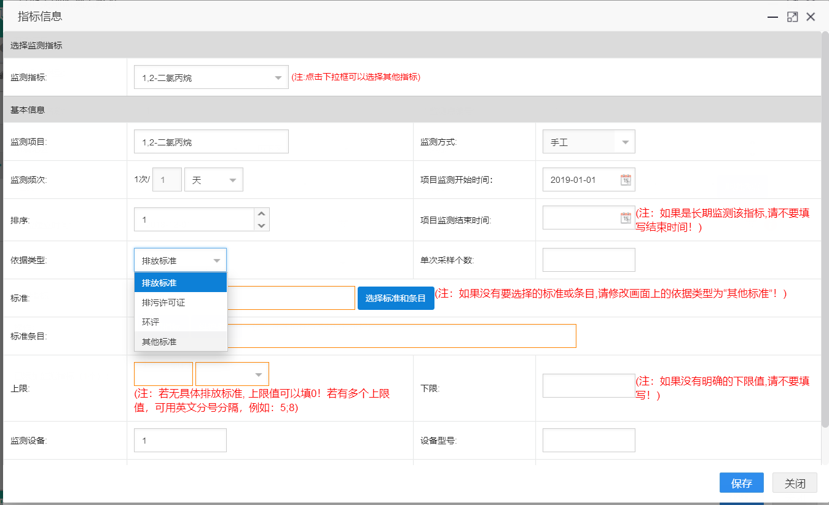
监测开始时间按环保局规定填写，如果是长期监测该指标请一定不要填写结束时间，如果在选择标准时发现没有自己企业所执行的标准，可以变更画面上的依据类型为其他标准，自己录入标准信息、上限值，选择正确的单位，注意，如果指标没有具体上限值，请填0
特别说明：如果指标监测方式为自动出现下图情况，无法选择指标保存的，请仔细阅读第二章第一部分第3节与第二章第四部分第2节
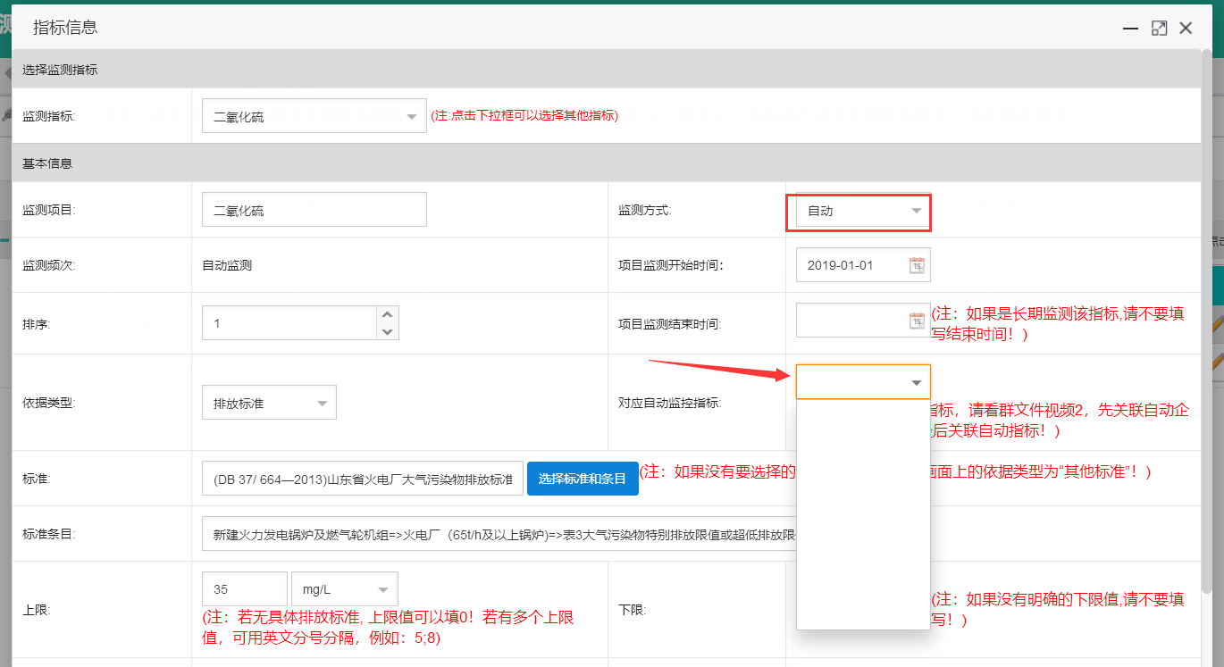

废水监测点
企业如建立废水监测点，则填写第五步废水监测点，下图演示废水监测点添加填写
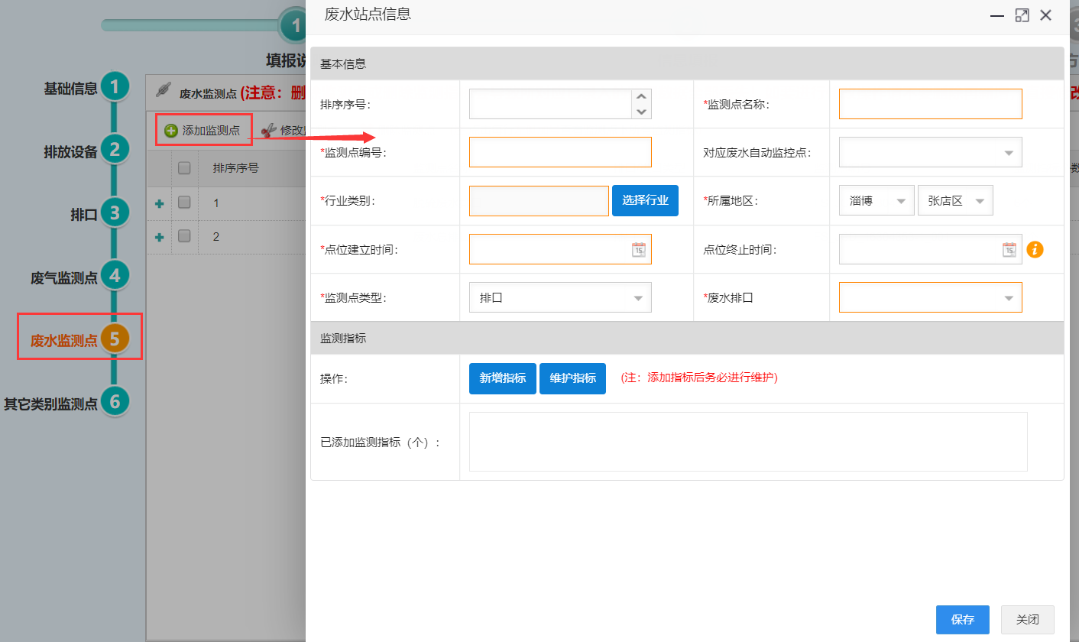
维护指标部分与废气维护指标操作相同，再此不在赘述。
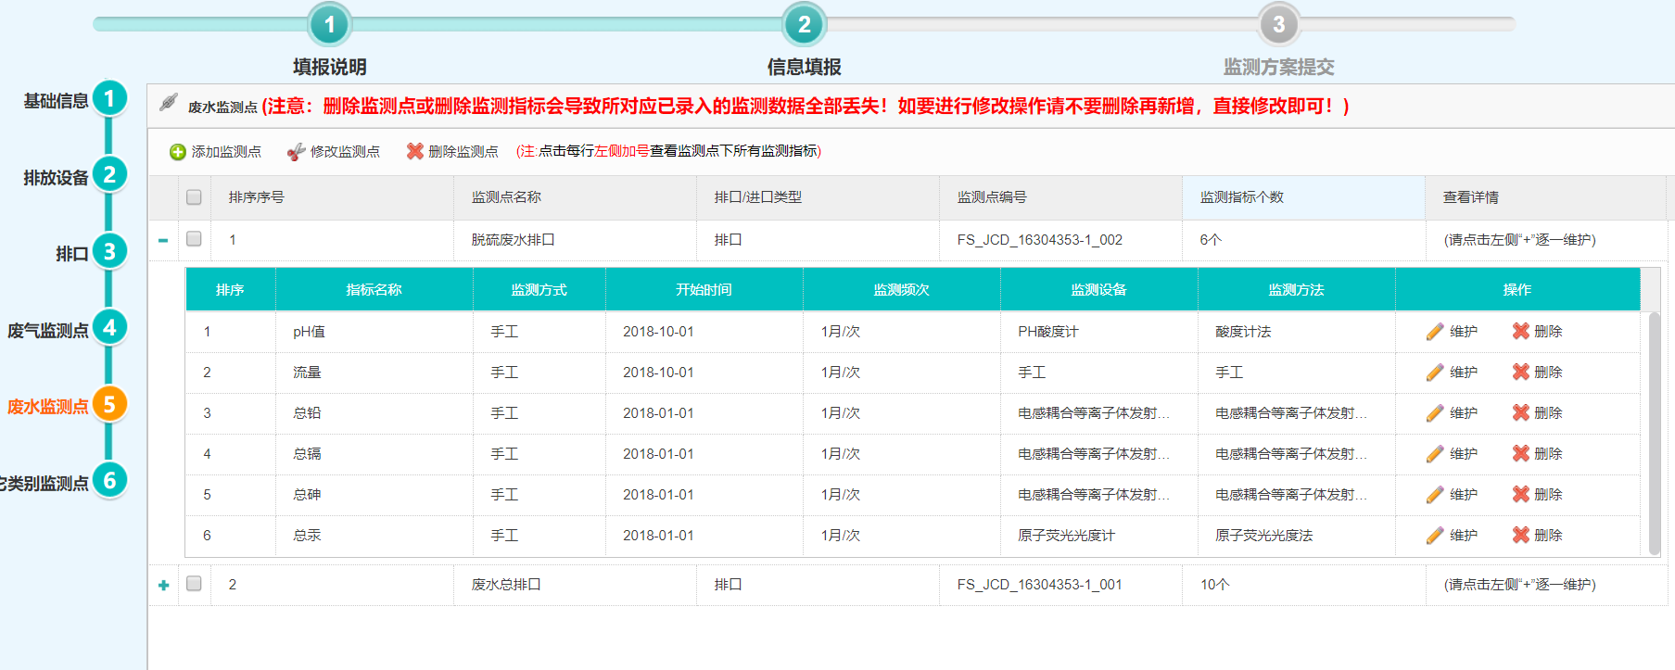

其他类别监测点
企业如果建立无组织、周边环境、厂界噪声监测点，则点击第六步其他类别监测点，下图演示选择其他类别监测点之后，点击添加按钮进行数据填写。
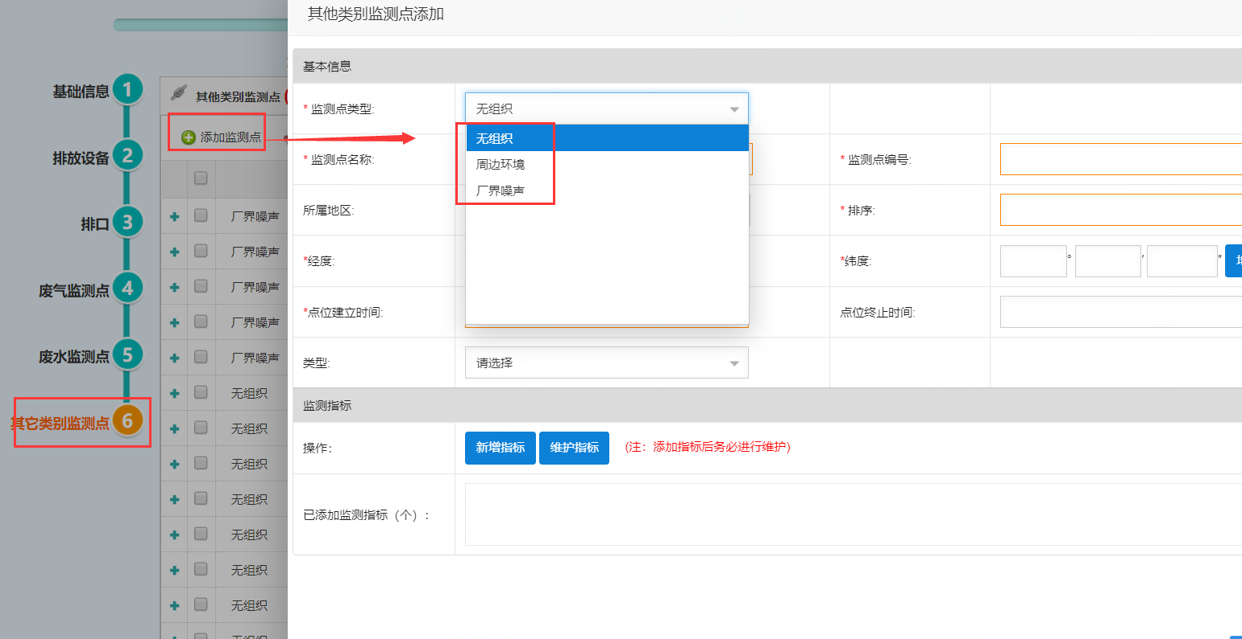
维护指标部分与废气维护指标操作相同，再此不在赘述。
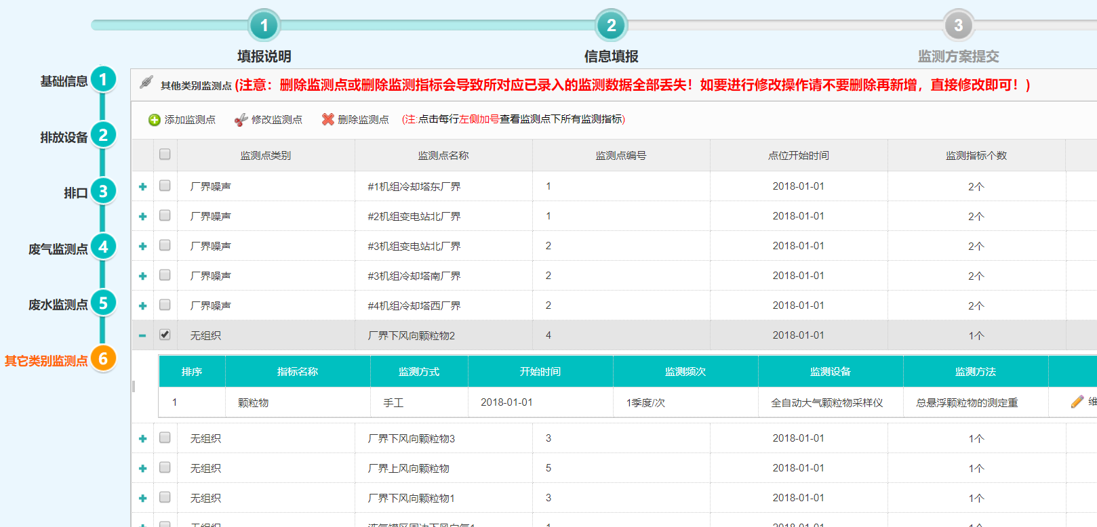

监测方案
监测方案共有未提交、备案中，备案不通过，备案通过（正在使用），备案通过（曾用方案）六个状态。方案填写提交后则进入备案中状态，交由环保部门备案，待备案通过/不通过后，进行下一步操作。

监测方案填写及保存
当在上一步信息填报，所有信息填写完毕，并确认无误后，开始进行监测方案填写。如下图：点击顶部的圈3，会跳到方案信息填写画面
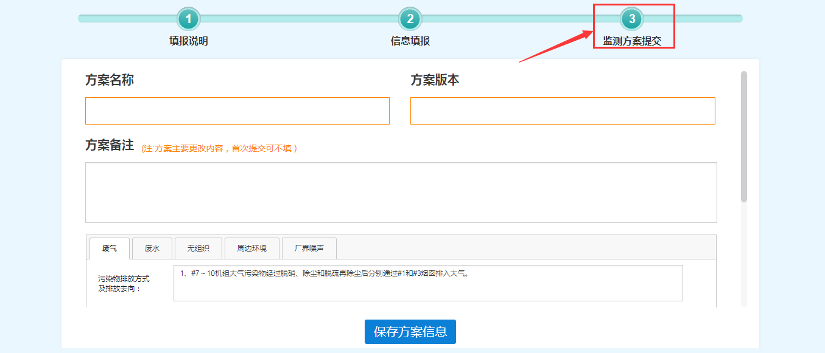
监测方案信息填写后，点击保存。此时会检测信息填报情况，例如所有的监测指标是否维护、是否所有监测点位都已经添加指标、排放设备是否维护保存等判断，弹出提示信息按照提示信息进行相应的操作即可，下图是有指标未进行维护弹出的提示框。
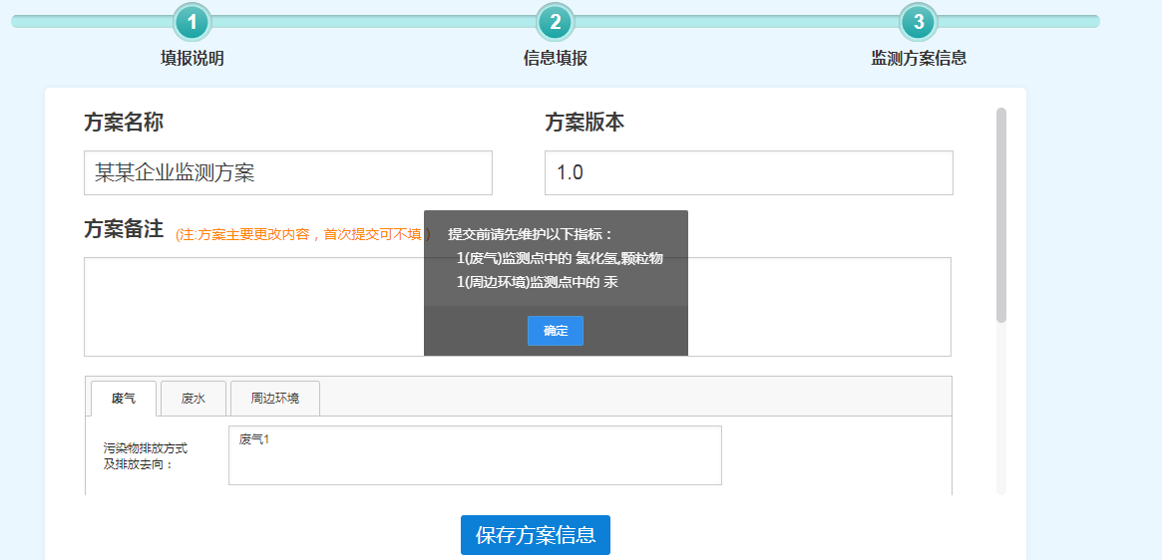
方案名称如下图方式填写，方案版本从1.0开始，如果方案经过了大量修改下次提交可修改为2.0，如果是小修改可以修改为1.1，其他内容，企业根据自己实际情况填写
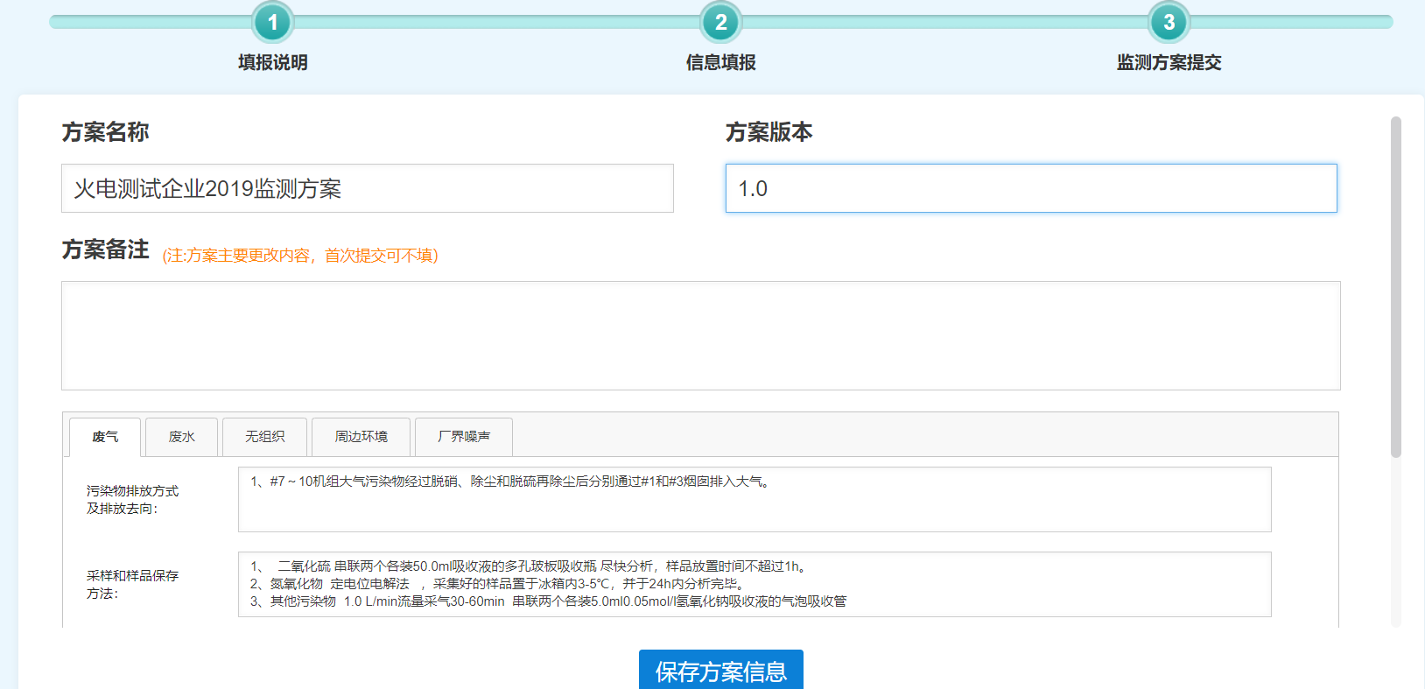

监测方案的提交、预览及撤回
接上图中点击“提交”, 会把所填数据导出生成为PDF文件并展示，如下图。
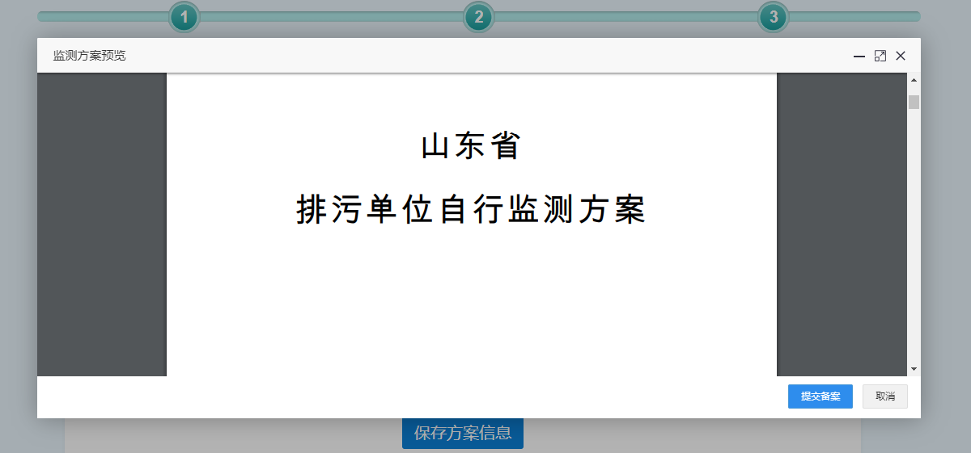
用户查看确认无误后点击提交方案，方案状态进入备案中。用户点击“取消”方案状态依然为未提交。
下图演示所有监测方案的查看。点击首页第4个模块可以查看自己企业的所有历史监测方案
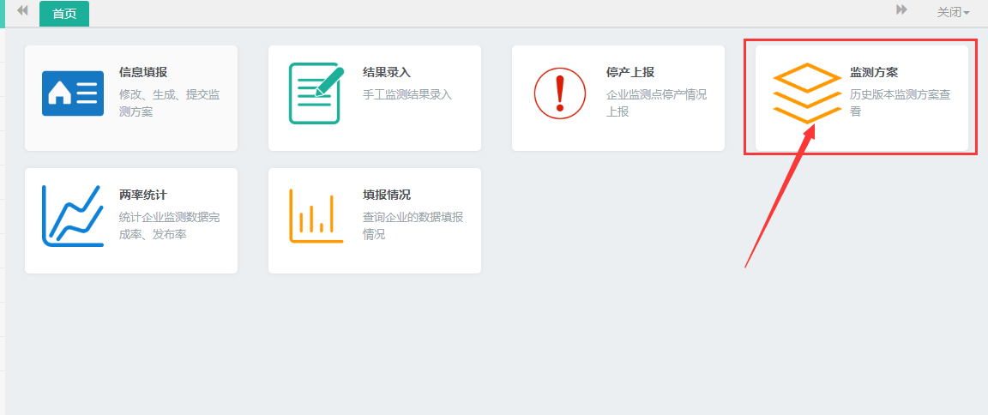
除了支持查看，该画面还支持对未提交的方案进行删除、备案中的方案进行撤回的操作,如下图
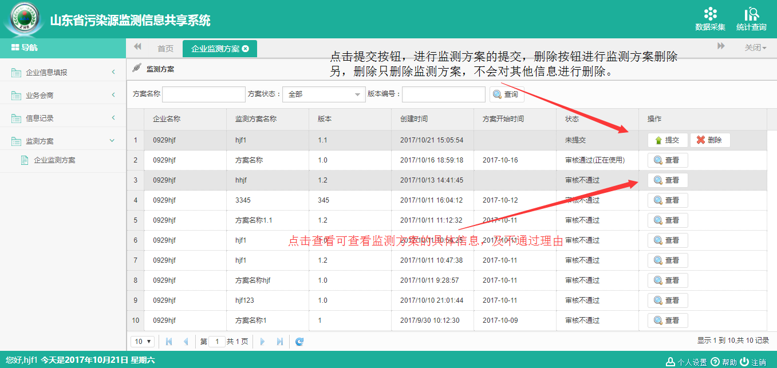
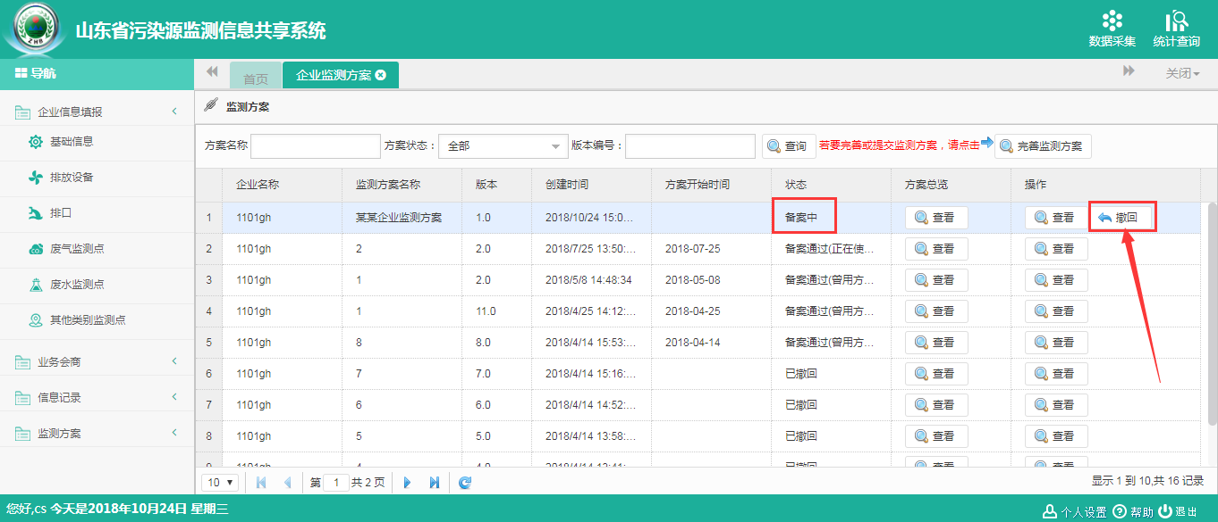

监测方案通过/不通过
监测方案不通过后，点击查看，查看不通过原因如下图，进行所填写信息的修改，重复1,2再次提交方案。
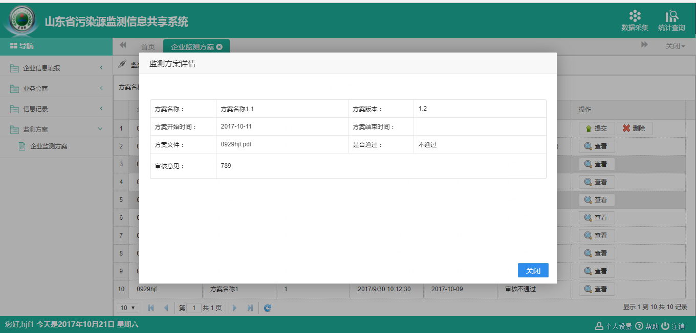
监测方案通过后，监测方案状态变成：备案通过（正在使用），之前的通过版本变成备案通过（曾用方案），如下图，此时也可重复1,2步进行再次提交。
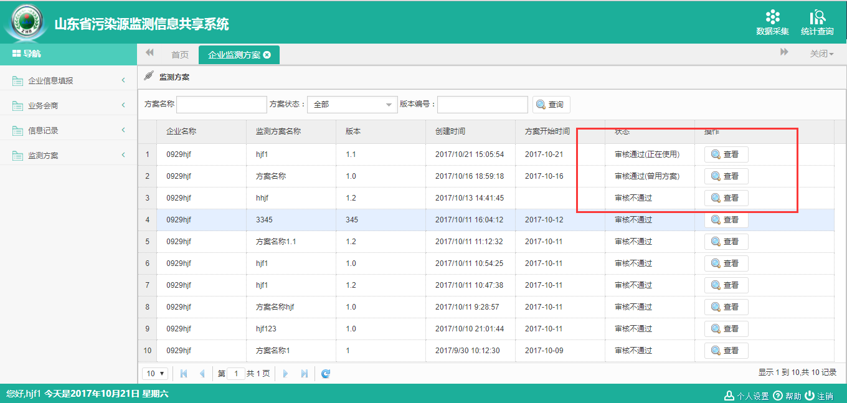
特别说明：如果修改了监测方案中的监测点或者监测指标内容，影响到了上报停产或者录入数据的信息，需要重新提交方案并备案通过之后才能生效，新的方案会自动替换之前的方案。

手工监测结果录入
监测方案通过后进入这一步，如下图，点击首页第二个模块
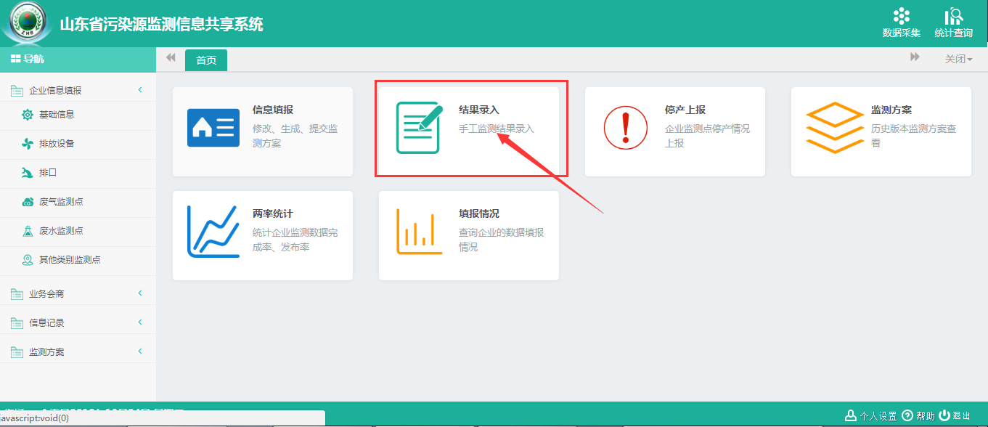
下图左侧显示的是企业填报的监测点名称，选择一个监测点，右侧下拉框会自动加载该监测点的监测指标，选择某一个监测指标，点击查询按钮，即可根据时间和指标的监测频次查询出要录入的数据记录，如下图：
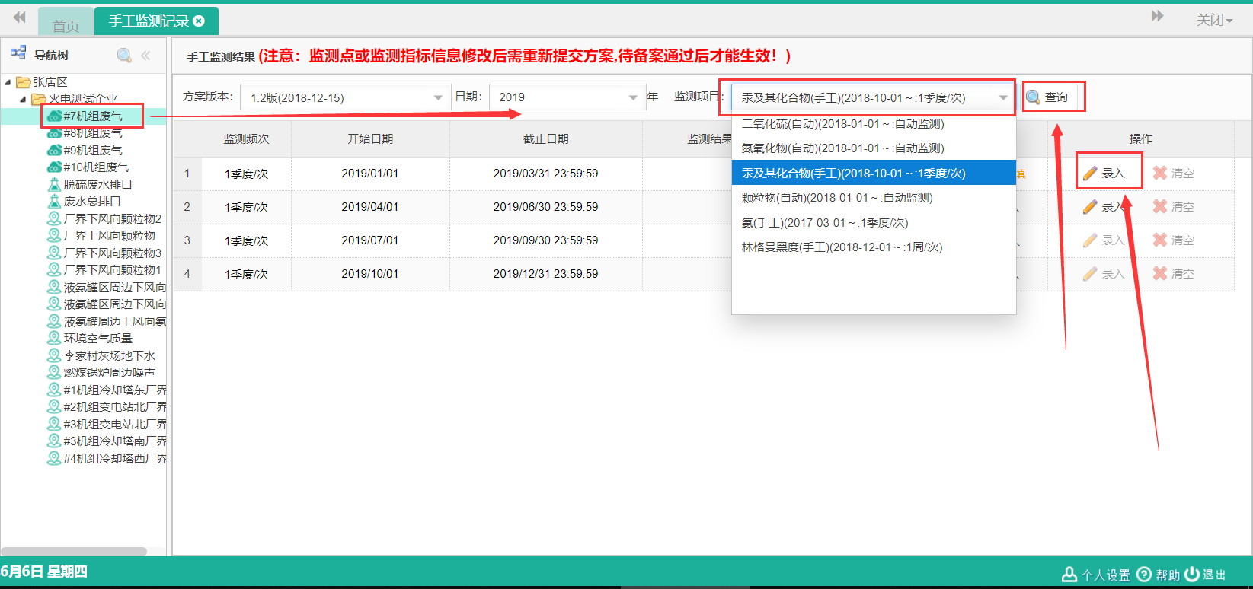
点击监测值手工录入监测值。如下图：
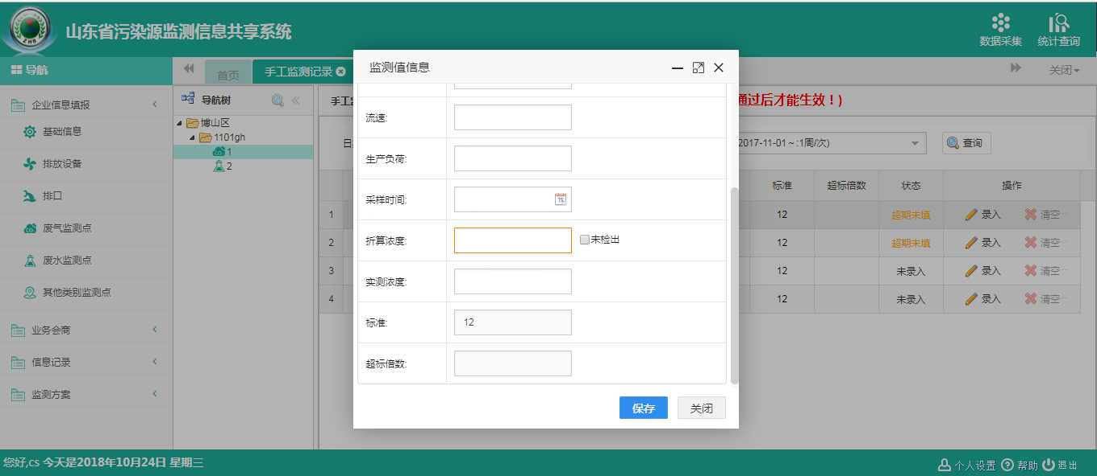
录入完了监测值，点击清空按钮可以清空当前监测值，如下图：
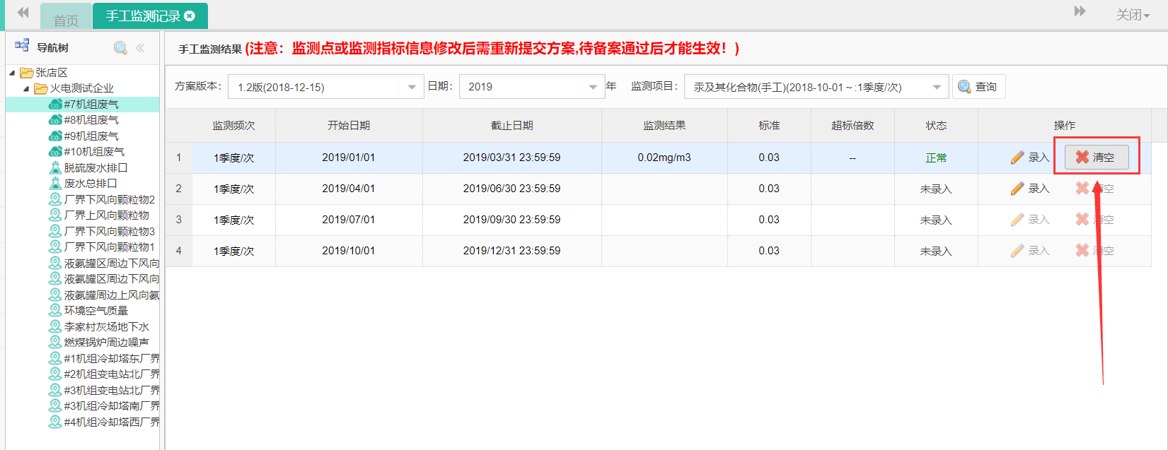
特别说明：
1结果录入画面显示的监测点和监测指标是当前企业备案通过的方案中生效的监测点和指标，如果企业增加或删除或修改了某些监测点或者监测指标，需要重新提交方案通过之后才能生效至本画面。
2 查询条件中，监测项目名称后面的时间段指的是该项目的开始监测时间和结束监测时间，如果没有结束时间则只显示开始时间，查询出来的数据条数如果不正确，请检查是否是因为设置了结束时间导致的，如果是，则需要到指标维护画面，清空结束时间，重新提交方案，通过后才会生效到本画面，如下图：
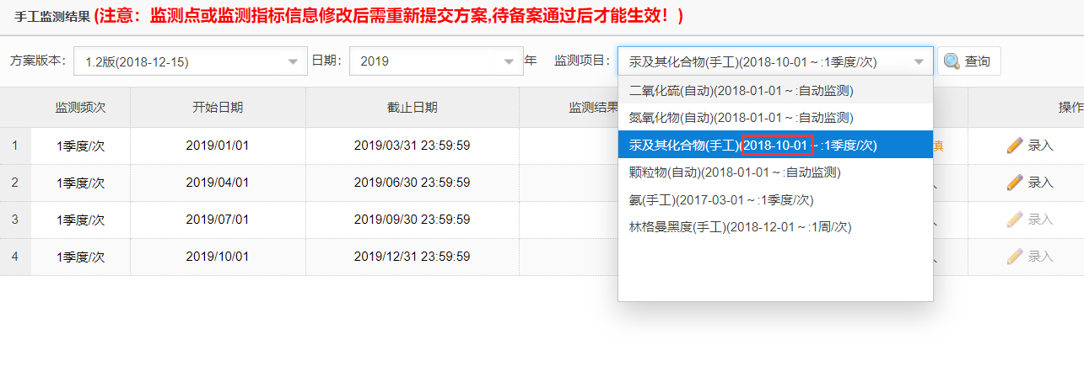
4 如果在不同的版本中同一监测项目的监测频次发生了变更，要查看之前频次的录入数据，请选择对应方案版本后，再查询。

停产信息上报
监测方案通过后才能给站点上报停产信息，如下图点击首页第3个模块：
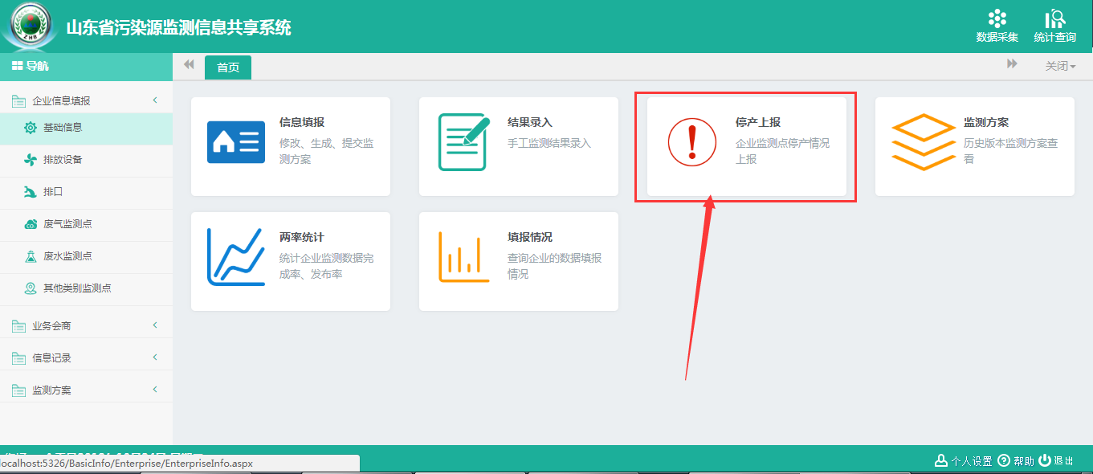
注：如果要给多个站点上报请点击企业名称前的勾选框（不要点击名称，点击站点名称会变成只选中这一个站点）。
点击保存按钮之后一定要根据提示信息确认要上报的站点是不是自己要的站点。
先点击左侧站点名称，再点击右侧的月历的某一天，在弹出的对话框里输入停产的开始时间、结束时间、停产原因，确认无误后点击保存按钮，如下两图所示：
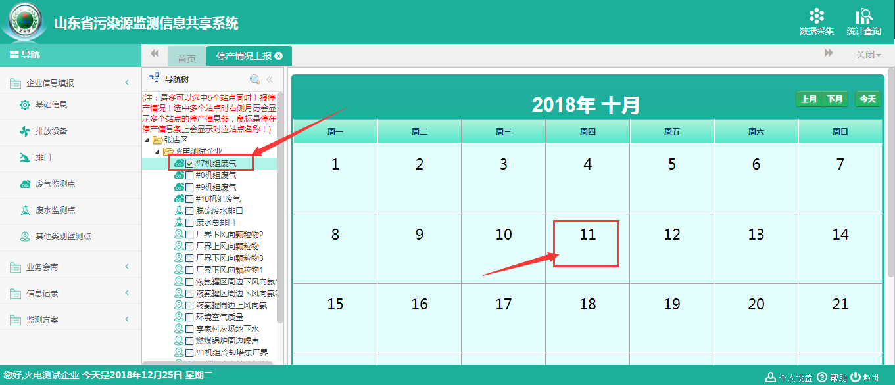
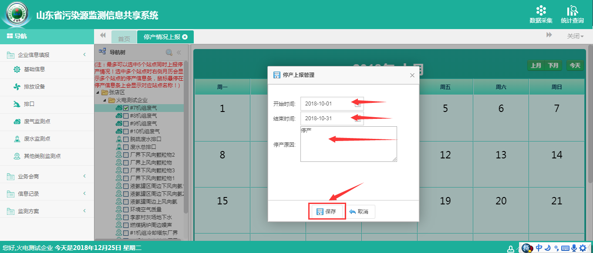
保存成功如下图
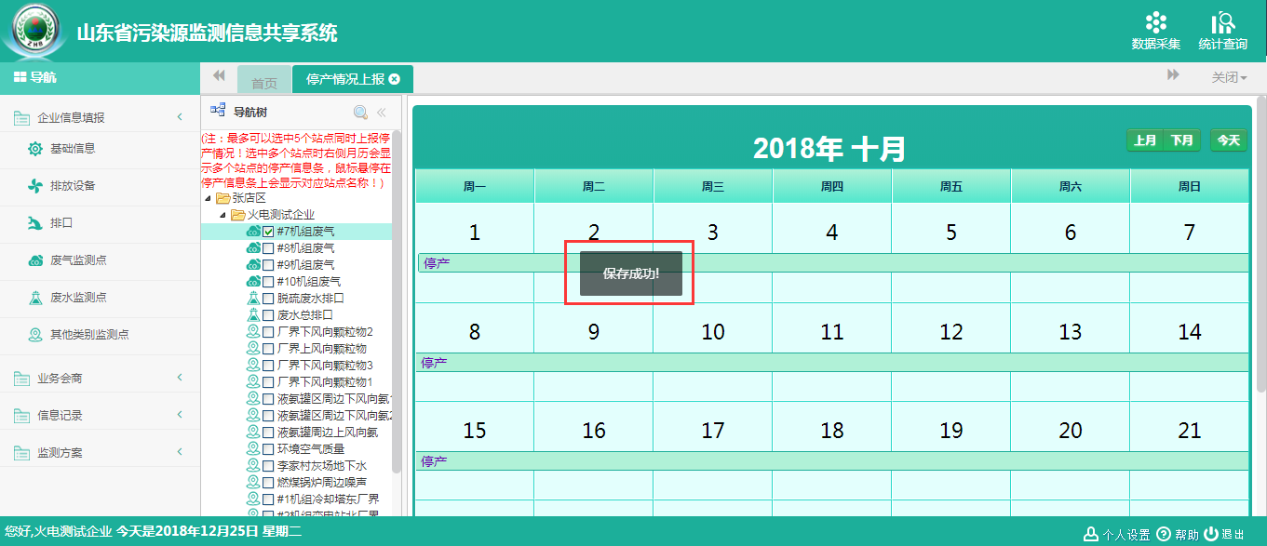
如果要修改或者删除停产信息，可以点击右侧月历上的停产信息（条状区域），进行修改或者删除
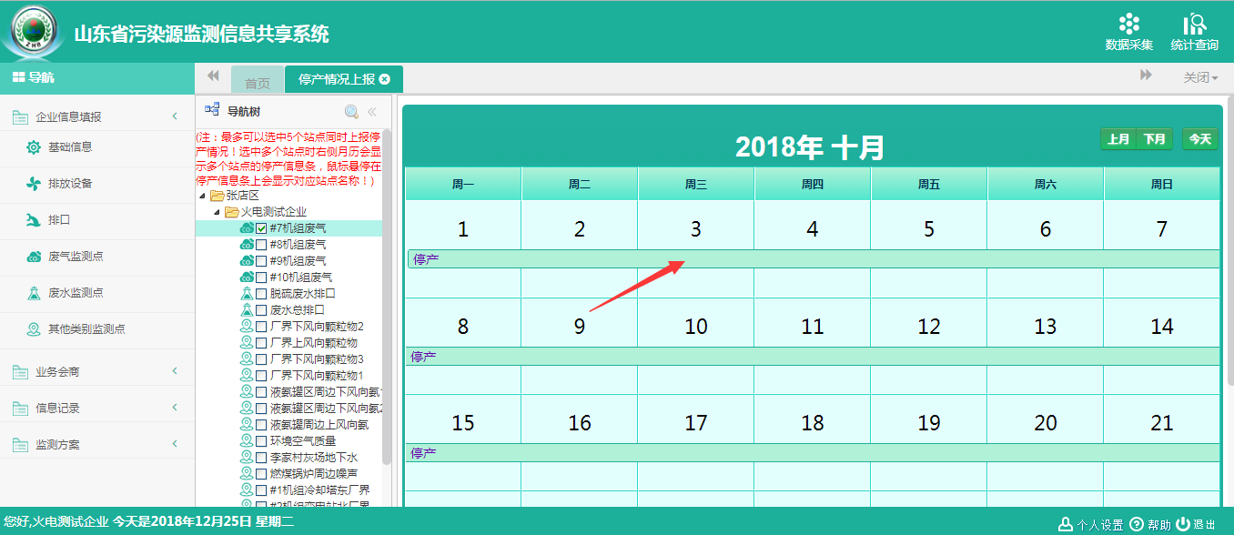
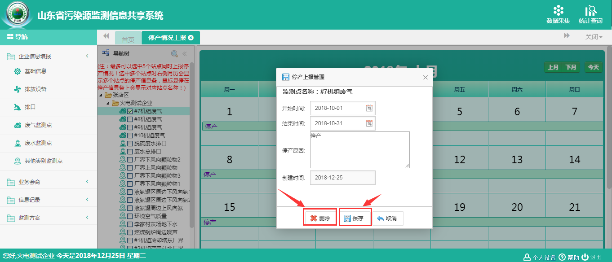
如果多个站点的停产时间段和停产原因都相同的话，也可以一次给多个站点上报停产信息，把需要一块上报的站点的前面打上勾（只点击方框不要点击名称），再点击右侧月历，就可以一次给多个站点上报停产，如下图：
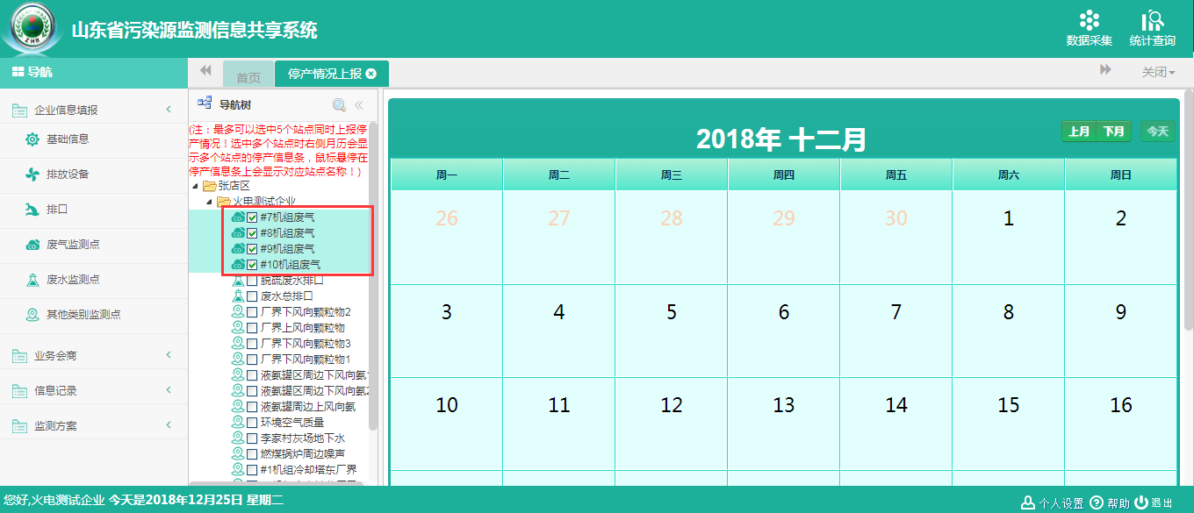
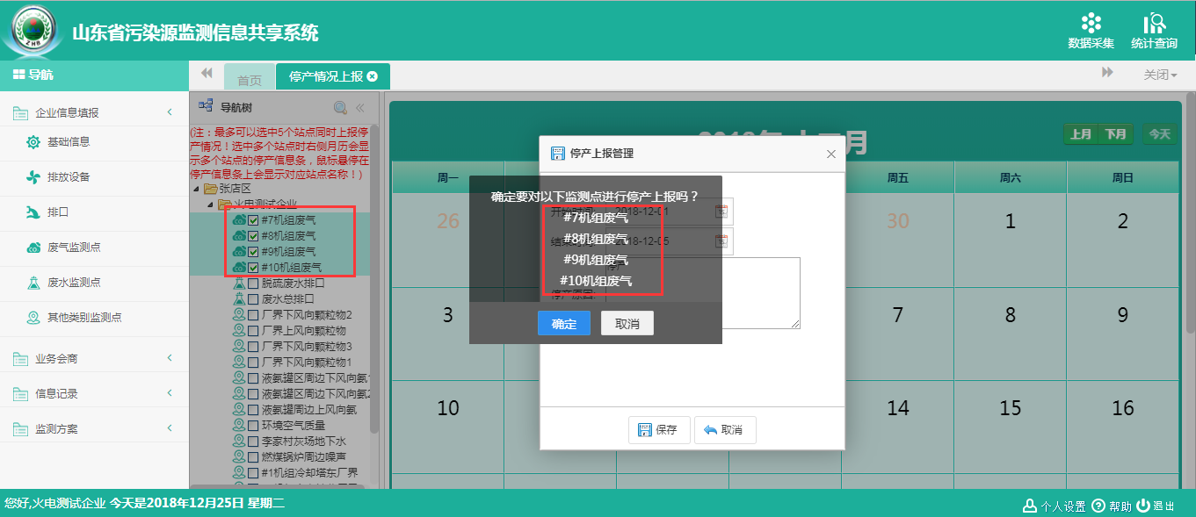
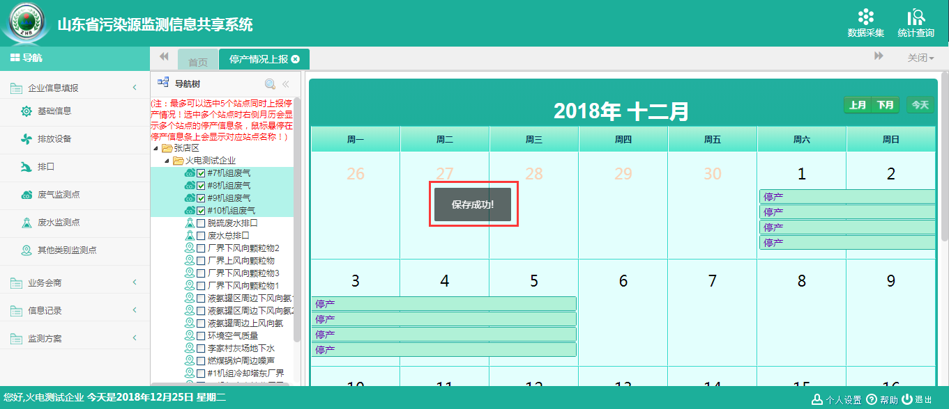
选择多个站点时右侧月历会显示多个站点的停产信息条，鼠标悬停在停产信息条上会显示对应站点的名称，点击停产信息条可以对当前站点进行停产信息的修改
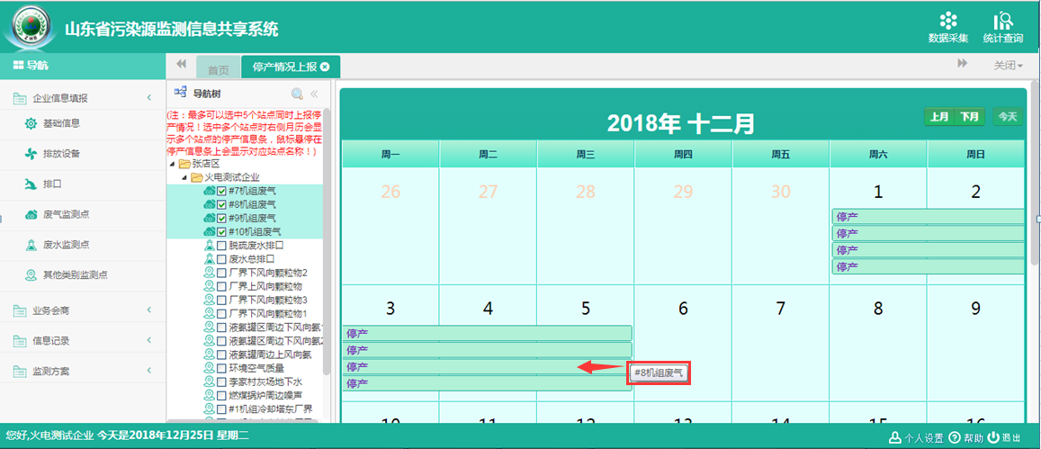
注意：停产信息的上报会影响监测数据录入台帐的状态，规则是监测数据录入那里每一条都有一个时间段 你上报的停产时间段要完全包含录入数据的那个时间段 这条记录才能标记成停产 注意 是要完全包含，如下例所示：
8号机组12月第3周监测台帐的开始时间是10号，结束时间是16号，当前状态是“超期未填”，如果给8号机组上报的停产时间段完全包含这个时间段，该条监测台帐就可以不用录入数据，状态自动变成“停产”，如下三图所示：
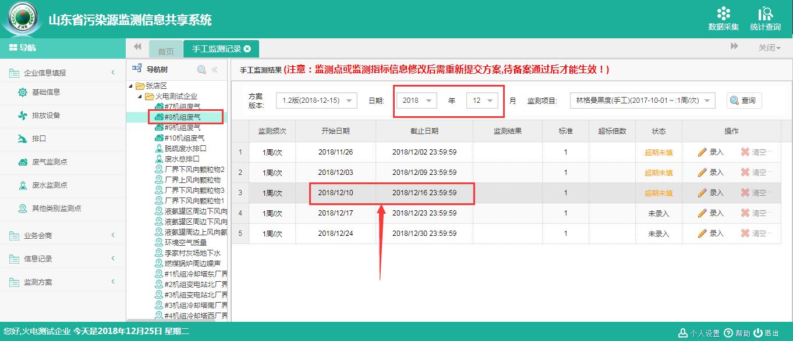
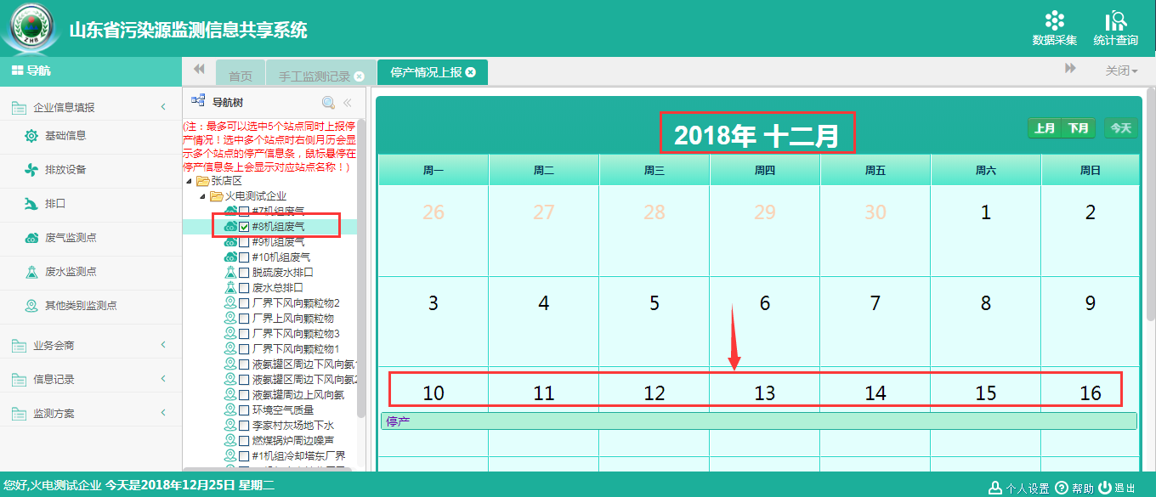
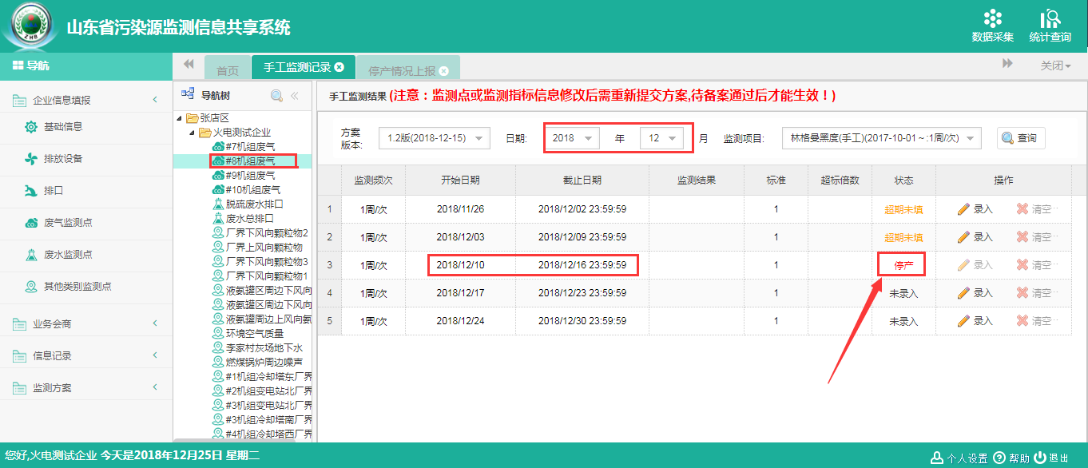
注：企业要根据企业自身实际情况如实上报停产信息。

填报情况
企业每月检查自己有哪些点位的指标未录入数据，可以通过点击首页第6个模块进入填报情况画面查询：
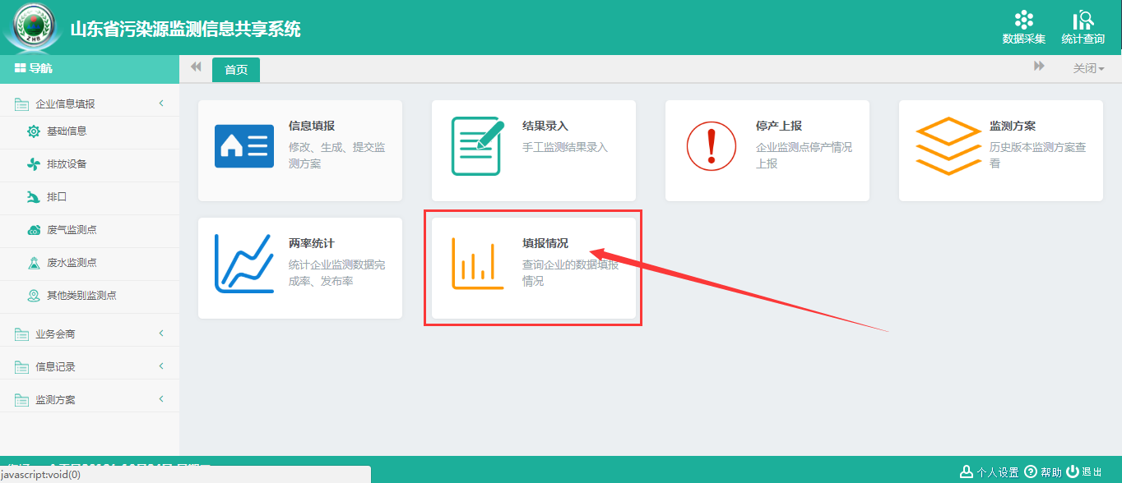
如下图所示，填报情况画面可以按时间段查询自己企业的监测数据录入情况，注意画面中的红色字体，在不勾选下图中复选框的情况下查询出来的数据是之前就已经计算出来的数据，计算截止时间显示在列表上方，如果在截止时间之后企业自己又录入了监测数据是统计不上的，这时可以勾选上查询前面的复选框，再点击查询即可查询出最新的填报情况
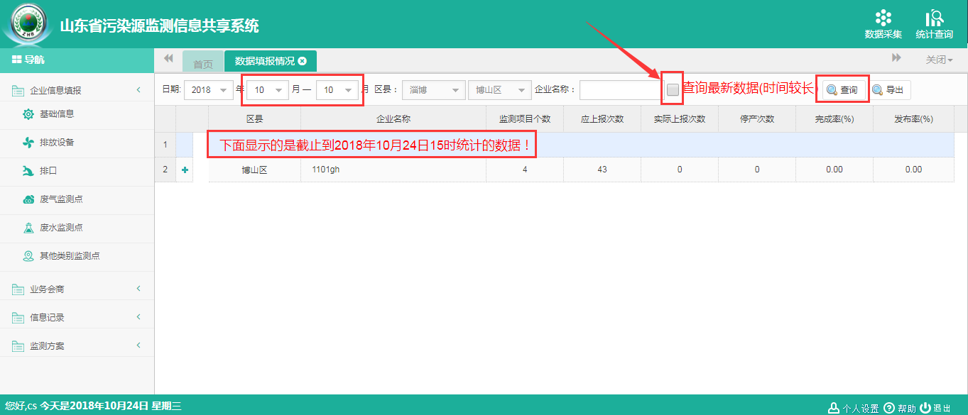
查询出来的结果，点击行前面的“+”号，会显示具体的站点和指标的填报情况，显示红色的行就是缺少监测数据的记录，点击行后面的“详情”按钮，即可查看具体缺少什么时间段的数据，如下图：
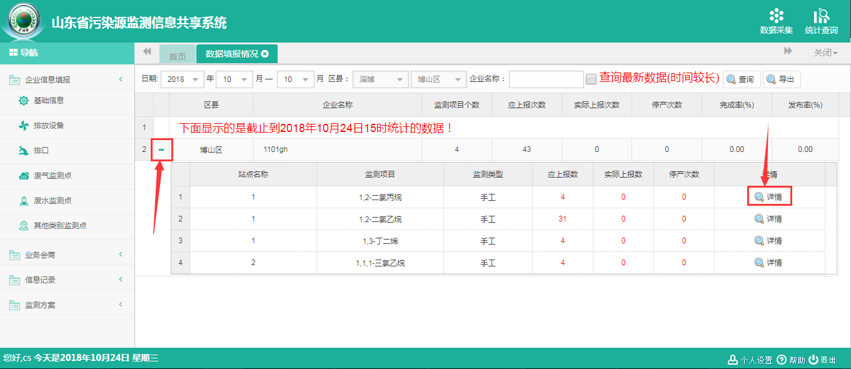

两率统计

点击首页第5个模块可以进入两率统计画面：
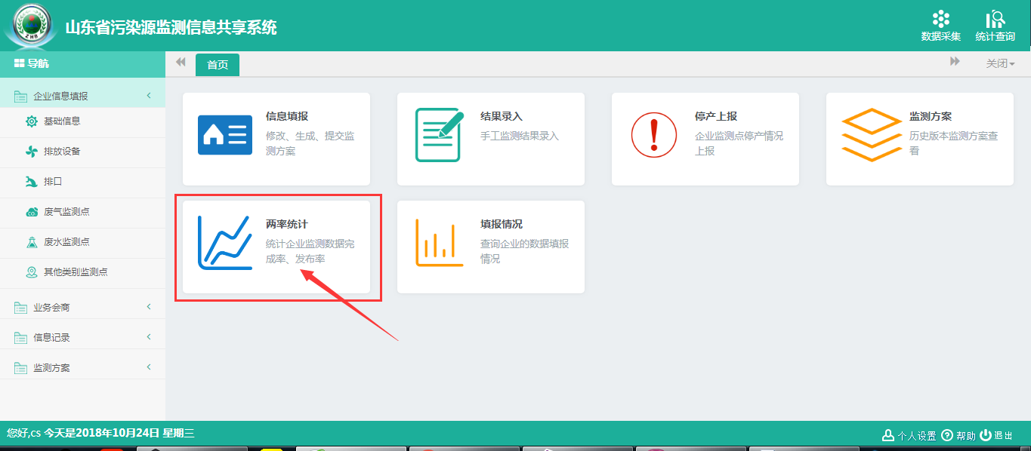
两率统计画面一般是供环保用户使用，企业一般使用填报情况画面即可查询自己企业的填报率
